МИНИСТЕРСТВО ОБРАЗОВАНИЯ И НАУКИ РОССИЙСКОЙ ФЕДЕРАЦИИ
ФИЛИАЛ ГОСУДАРСТВЕННОГО ОБРАЗОВАТЕЛЬНОГО УЧРЕЖДЕНИЯ
ВЫСШЕГО ПРОФЕССИОНАЛЬНОГО ОБРАЗОВАНИЯ
«МОСКОВСКИЙ ЭНЕРГЕТИЧЕСКИЙ ИНСТИТУТ
(ТЕХНИЧЕСКИЙ УНИВЕРСИТЕТ)» в г. Смоленске

КАФЕДРА ВЫЧИСЛИТЕЛЬНОЙ ТЕХНИКИ

ПОЯСНИТЕЛЬНАЯ ЗАПИСКА
К ВЫПУСКНОЙ РАБОТЕ

по направлению подготовки бакалавров
230100 "Информатика и вычислительная техника"

Тема Разработка системы компьютерного контроля знаний с использованием
архитектуры клиент-сервер

Студент: Трушин И.В. АС-07
ф. и. о. группа подпись

Руководитель: доцент, к.т.н. Малахов В.В.
должность звание ф. и. о. подпись

Рецензент: доцент, к.т.н. Тихонов В.А.
должность звание ф. и. о. подпись

Зав. Кафедрой: профессор, д.т.н. Федулов А.С.
должность звание ф. и. о. подпись

Выпускная работа допущена к защите «____» ___________ 2011 г.

СОДЕРЖАНИЕ ЗАДАНИЯ

- ВВЕДЕНИЕ

Одним из направлений совершенствования процесса обучения является разработка оперативной системы контроля знаний, умений и навыков, позволяющей объективно оценивать знания студентов, выявляя имеющиеся пробелы и определяя способы их ликвидации.
В настоящее время в высшей школе широко применяется метод компьютерного тестирования, как один из методов контроля усвоения студентами знаний по дисциплине, обладающий рядом важных преимуществ перед традиционными методами контроля знаний. Компьютерное тестирование используется, как правило, лишь как средство объективного контроля знаний после завершения изучения каждого раздела (модуля) учебной программы по дисциплине. Контролирование, оценивание уровня знаний студентов с одной стороны это индикатор качества обучения – определение успеваемости студента, а с другой стороны – показатель совершенства эффективности дидактической системы (методики обучения и организации учебного процесса). Включение различных форм тестовых заданий в процесс обучения реализует на деле деятельностный подход в обучении.

- ОСНОВАНИЕ ДЛЯ РАЗРАБОТКИ

Государственный общеобразовательный стандарт высшего профессионального образования. Направление 230100 – «Информатика и вычислительная техника».

3. ЦЕЛЬ И НАЗНАЧЕНИЕ РАЗРАБОТКИ

Целью данной работы является исследование технологий проектирования и разработки программного обеспечения, методов и способов взаимодействия программного обеспечения с базами данных, способы обращения к информации, хранящейся в базе данных через сеть. Конечным результатом работы должна стать система компьютерного контроля знаний студентов.
Создаваемая система призвана облегчить взаимодействие преподавателей и студентов при проведении контрольных, проверочных работ. Помимо прочего система компьютерного контроля знаний позволит избежать конфликтов между преподавателем и студентами, которые возникают якобы из за того, что студенты считают, что преподаватель предвзято к ним относится и намеренно снижает оценку. Система компьютерного контроля знаний является объективной и выставляет оценку согласно определенным критериям оценки.

4. ТЕХНИЧЕСКИЕ ТРЕБОВАНИЯ
4.1. Требования к функциональным характеристикам.
Систему контроля знаний необходимо реализовать на основе архитектуры клиент-сервер. Хранение и структуризация информации должна осуществляться средствами СУБД Firebird.
Система компьютерного контроля знаний должна в себя включать три компонента: серверный, клиентский и компонент для работы с тестовыми материалами.
Серверный компонент системы должен обеспечивать следующие возможности:
- Создание, редактирование и удаление пользователей;
- Просмотр и печать результатов тестирования;
- Автоматическое и ручное создание резервных копий файлов результатов;
- Создание отчетов по группам пользователей;
- Возможность подробного просмотра ответов, данных тестируемым в ходе теста;
- Вычисление среднего результата прохождения теста и степень усвоения материала для каждого тестируемого, а также для группы;
- Автоматический и ручной экспорт отчетов;
- Осуществлять идентификацию пользователей посредством запроса логина и пароля с клиентов и проверять с записанными в базе;
- Обеспечивать доступ клиентов к одному или более тестов, открытых администратором системы для прохождения.

Клиентский компонент системы должен обеспечивать следующие возможности:
- Осуществлять запрос логина и пароля для идентификации пользователя;
- Отображать список тестов, доступных для прохождения, полученный от сервера;
- Отображать количество вопросов, на которые дан верный ответ/неверный ответ/оставлены без ответа, количество пройденных и оставшихся вопросов;
- Отображать время, оставшееся до завершения теста;
- Осуществлять проверку соединения с сервером во время тестирования и в случае обрыва соединения, восстанавливать тестирование с момента обрыва;
- По окончании тестирования клиент должен отправить информацию на сервер и вывести результат тестируемому.

Компонент для работы с тестовыми материалами должен позволять:
- Создавать, удалять и редактировать тесты и содержащиеся в них вопросы;
- Редактирование параметров запуска теста по умолчанию (порядок вопросов, время на прохождение теста, количество вопросов в тесте);
- Осуществлять классификацию вопросов на обязательные и дополнительные;
- Нормы и критерии оценки по данному тесту;
- Возможность создания бумажного варианта теста для проведения некомпьютерного тестирования.
Пользовательский интерфейс должен обеспечивать полноценную работу с системой и должен быть привычен для пользователей, знакомых с интерфейсом Microsoft Windows.
Пользовательский интерфейс должен обеспечивать:
- Наглядность предоставляемой всем категориям пользователей информации;
- Простоту и очевидность взаимодействия с программой;
- Обработку ошибок ввода, возникающих в процессе работы пользователей.

4.2. Требования к структуре и функционированию
Разрабатываемая система должна включать в себя серверную часть, клиентскую часть и базу данных.
Серверная часть служит для работы с базой данных, осуществления ввода-вывода информации из нее, передачи информации клиентам, приема информации, отслеживания всего процесса работы системы, обработки результатов.
Клиентская часть получает доступ к базе данных исключительно, после успешного прохождения авторизации пользователя.
В системе должны быть реализованы следующие этапы: авторизация клиента, получение списка доступных тестов, выбор и передача конкретного экземпляра теста, прием результатов, вывод информации пользователю.

4.3. Требования к надёжности
Система должна осуществлять обработку внутренних ошибок и вывод информации об ошибке пользователю.
Необходимо предусмотреть контроль правильности вводимой информации, то есть проверку соответствия типов, диапазона величин.

4.4. Требования к защите информации от несанкционированного доступа
Защита информации осуществляется с помощью средств, встроенных в операционную систему, и за счёт средств, встроенных в СУБД и сервер.
Проверка прав пользователя осуществляется путём ведения реестра пользователей и сравнения имени и пароля входящего в систему пользователя с занесёнными в реестр.

4.5. Требования по сохранению информации при авариях
Защита от сбоев в сети питания осуществляется путём использования устройства бесперебойного питания, подключённого к серверной станции, и программ, корректно завершающих работу приложений при отключении питания. Система должна иметь возможность осуществлять проверку соединения сервера с клиентами во время тестирования и в случае обрыва соединения, сохранять результаты прохождения теста и иметь возможность продолжить тестирования с момента обрыва соединения.

4.6. Требования к видам обеспечения
4.6.1. Математическое обеспечение
Подлежат разработке алгоритмы работы системы, обеспечивающие функционирование системы, обработку запросов пользователей, обработку и визуализацию информации во всех режимах работы системы.
4.6.2. Информационное обеспечение
При работе системы используются данные о пользователях, о процессах тестирования, о результатах. Данные должны быть организованы с использованием реляционной модели, реализованной в виде реляционной базы данных под управлением СУБД.
Для хранения данных и обеспечения доступа к ним используется СУБД Firebird с архитектурой SuperServer.
Обмен данными осуществляется через пользовательский интерфейс системы.

4.6.3. Лингвистическое обеспечение
Интерфейс системы и логика обработки данных осуществляется с использованием языка Borland Delphi.
Обращение к данным осуществляется с использованием языка SQL.
4.6.4. Программное обеспечение
Для разработки и функционирования системы используется средства Borland Delphi 7, СУБД Firebird SuperServer 2.1.3, технология доступа InterBase eXpress, IBProvider.
4.6.5. Техническое обеспечение
Для организации серверной станции требуется компьютерное оборудование, оптимальные требования к его техническим характеристикам будут определены в процессе выполнения работы.
В качестве клиентских станций используются удалённые компьютеры, минимальные требования к их техническим характеристикам определяются условием удовлетворительной скорости работы операционной системы Windows и наличия доступа к серверу через локальную сеть.
4.6.6. Организационное обеспечение
Для поддержания функционирования работы системы необходим администратор, осуществляющий управление пользователями, контроля тестов, открытия доступа к ним на время проверки знаний студентов.
4.6.7. Требования к тестированию
Тестирование следует производить в режиме эмуляции серверной станции с соответствующим программным обеспечением на локальном компьютере, а затем и в сети с использованием удаленных компьютеров.
Тестирование должно показать полную работоспособность в логике работы системы, проверить качество её работы в зависимости от различных запросов, вводимой информации для разных категорий пользователей.

5. ТРЕБОВАНИЯ К ПРОГРАММНОЙ ДОКУМЕНТАЦИИ
Программная документация будет оформлена в виде пояснительной записки. Пояснительная записка должна быть выполнена согласно ГОСТ 2.105-95.

6. ГРАФИК ВЫПОЛНЕНИЯ ВЫПУСКНОЙ РАБОТЫ

Планируемая работа | Трудоёмкость  % | Срок выполнения | Отметка о выполнении
Анализ технического задания и обзор технической литературы | 20 | 05.03.11
Разработка алгоритма работы системы | 10 | 15.03.11
Разработка проекта модулей системы | 15 | 10.04.11
Реализация программного обеспечения | 10 | 20.04.11
Тестирование | 20 | 01.05.11
Оформление пояснительной записки | 20 | 10.06.11
Выполнение демонстрационных чертежей | 5 | 15.06.11
Сдача проекта на проверку | 0 | 15.06.11

7. ПЕРЕЧЕНЬ ГРАФИЧЕСКОГО МАТЕРИАЛА

- Техническое задание
- Блок-схема алгоритма работы клиента
- Модульная структура программы
- Экранные формы

9. ЛИТЕРАТУРА

- Delphi 7 / Под общ. Ред. А.Д.Хомоненко. – Спб.: БХВ-Петербург, 2008. – 1216 с.: ил.
- Борри Х. – Firebird: руководство разработчика баз данных: Пер. с англ. – Спб.: БХВ-Петербург, 2006. – 1104 с.: ил.
- Дж.Грофф, П.Вайнберг – SQL: Полное руководство: Пер. с англ. – 2-е изд., перераб. И доп. – К: Издательская группа BHV, 2001. – 816 с., ил.
- Фаронов В.В. – Программирование баз данных в Delphi 7. Учебный Курс. – Спб.: Питер, 2006. – 459 с.: ил.

10. СВЕДЕНИЯ О СТУДЕНТЕ

Домашний адрес: г. Смоленск, ул.Рыленкова д.87 кв.54_
Телефон: 89517112527
АННОТАЦИЯ
Пояснительная записка к выпускной работе Трушина Ивана Витальевича на тему «Разработка системы компьютерного контроля знаний с использованием архитектуры клиент-сервер» содержит 70 листов текста, 16 рисунков, 3 таблицы и 1 приложение.
В работе проведено исследование и анализ предметной области, рассмотрены существующие аналоги программного обеспечения среди систем компьютерного контроля знаний. Сформированы основные функции и требования к таким системам. Произведен выбор среды разработки, определены этапы проектирования. В выбранной среде разработки реализовано требуемое программное обеспечение, проведено его тестирование, сделаны выводы по работе системы.
Содержание
ВВЕДЕНИЕ……………………………………………………………………………… 12
1 ОБОСНОВАНИЕ РАЗРАБОТКИ СИСТЕМЫ……………………………………… 14
1.1 Описание предметной области…………………………………………. 14
1.2 Анализ аналогов и прототипов…………………………………………… 19
1.3 Подтверждение необходимости и актуальности проектирования…….. 24
1.4 Постановка задачи проектирования……………………………………… 24
1.5 Средства решения поставленной задачи ………..………………………25
2 РАЗРАБОТКА ПРОЕКТА СИСТЕМЫ……………………………………………… 27
2.1 Разработка структуры системы…………………………………………… 27
2.2 Разработка и описание базы данных…………………………………… 28
2.3 Разработка и описание рабочих алгоритмов…………………………….. 34
2.4 Разработка интерфейса взаимодействия пользователя с системой ……..38
3 РЕАЛИЗАЦИЯ ПРОЕКТА СИСТЕМЫ…………………………………………….. 40
3.1 Разработка рабочей программы………………………………………… 40
3.2 Разработка экранных форм……………………………………………… 44
3.3 Тестирование программных средств…………………………………… 47
3.4 Разработка сопроводительной документации…………………………… 50
ЗАКЛЮЧЕНИЕ…………………………………………………………………………. 52
Список литературы…………………………………………………………………….. 53
Приложение А 54

ВВЕДЕНИЕ
Одним из направлений совершенствования процесса обучения является разработка оперативной системы контроля знаний, умений и навыков, позволяющей объективно оценивать знания студентов, выявляя имеющиеся пробелы и определяя способы их ликвидации. Поэтому вопросы контроля знаний (КЗ) интересуют многих ученых, как педагогов, так и специалистов в области информационных технологий. В настоящее время существует большое количество разнообразных способов проведения контроля и оценки знаний как при традиционном, так и при компьютерном обучении.
В настоящее время в России, широко распространяется контроль знаний с помощью тестов. Так, согласно Федеральным законам «Об образовании» и «О высшем и послевузовском профессиональном образовании» с 1 января 2009 года Единый государственный экзамен вступил в штатный режим, как единственная форма государственной (итоговой) аттестации. Соответственно возрастает необходимость подготовить учащихся к таким тестам, натренировать их, выработать определенный навык мышления и прохождения таких экзаменов.
В настоящее время в высшей школе широко применяется метод компьютерного тестирования, как один из методов контроля усвоения студентами знаний по дисциплине, обладающий рядом важных преимуществ перед традиционными методами контроля знаний. Инструментом для измерения по шкале достижений студента является правильно сконструированный тест, который соответствует не только предмету обучения, но и его задачам и служит развитию системного подхода к изучению учебной дисциплины.
Компьютерное тестирование используется, как правило, лишь как средство объективного контроля знаний после завершения изучения каждого раздела (модуля) учебной программы по дисциплине. Контролирование, оценивание уровня знаний студентов с одной стороны это индикатор качества обучения – определение успеваемости студента, а с другой стороны – показатель совершенства эффективности дидактической системы (методики обучения и организации учебного процесса). Включение различных форм тестовых заданий в процесс обучения реализует на деле деятельностный подход в обучении.
Сегодня престиж и рейтинг учебного заведения определяются не только общим уровнем преподавания, наличием в штате сотрудников ученых с мировым именем и материально-технической базой, но и эффективностью и качеством системы контроля знаний учащихся. Несомненно, что его наиболее оперативной, современной и объективной формой является тестовый контроль в компьютерном варианте.
Цель работы – на основе, полученных их различных источников данных, разработать систему компьютерного тестового контроля знаний студентов, которая позволяла не только проводить проверку знаний, но также и хранить и создавать тестовые материалы.
Актуальность данной работы заключается в том, что в настоящее время практически все вузы оснащены компьютерами, имеют свои локальные сети, доступ к сети Internet, что позволяет перейти от традиционных методов обучения и оценки полученных знаний к новым обучающим технологиям.

ОБОСНОВАНИЕ РАЗРАБОТКИ СИСТЕМЫ
  - Описание предметной области
Компьютерная система контроля знаний – программное средство для определения уровня знаний обучаемого (тестируемого) по данной дисциплине, курсу, разделу, теме или фрагменту предметной области и его оценивания с учетом установленных квалификационных требований. [7]
Организация контроля в данном случае направлена, во-первых, на то, чтобы облегчить работу преподавателя, освободив его от рутины проверки письменных работ и, во-вторых, на повышение объективности проводимой проверки и оценки знаний. Контроль знаний обеспечивают специальные компьютерные программы, в которых осуществляется: формирование индивидуального набора контрольных заданий каждому обучаемому; вывод заданий на экран; анализ ответов обучаемого; выставление оценки; хранение результатов контроля и данных о работе студента с обучающей программой, которые могут быть впоследствии использованы преподавателем и др.
Кроме того, сама методика тестирования имеет определенные преимущества, по сравнению с другими способами контроля знаний.
1. Тестирование является более качественным и объективным способом оценивания, его объективность достигается путем стандартизации процедуры проведения, проверки показателей качества заданий и тестов целиком.
2. Тестирование – более справедливый метод, оно ставит всех студентов в равные условия, как в процессе контроля, так и в процессе оценки.
3. Тесты это более объемный инструмент, поскольку тестирование может включать в себя задания по всем темам курса, в то время как на устный экзамен обычно выносится 2-4 темы, а на письменный – 3-5. Это позволяет выявить знания студента по всему курсу, исключив элемент случайности при вытаскивании билета.
4. Тест это более точный инструмент, так, например, шкала оценивания теста из 20 вопросов, состоит из 20 делений, в то время, как обычная шкала оценки знаний – только из четырех.
5. Тестирование более эффективно с экономической точки зрения. Основные затраты при тестировании приходятся на разработку качественного инструментария, то есть имеют разовый характер. Затраты же на проведение теста значительно ниже, чем при письменном или устном контроле.
Однако тестирование имеет свои недостатки, которые не позволяют использовать его как единственный метод контроля:
1. Тест не позволяет проверять и оценивать высокие, продуктивные уровни знаний, связанные с творчеством, то есть вероятностные, абстрактные и методологические знания.
2. Широта охвата тем в тестировании имеет и обратную сторону. Студент при тестировании, в отличие от устного или письменного экзамена, не имеет достаточно времени для сколько-нибудь глубокого анализа темы.
3. В тестировании присутствует элемент случайности. Например, студент, не ответивший на простой вопрос, может дать правильный ответ на более сложный. Причиной этого может быть, как случайная ошибка в первом вопросе, так и угадывание ответа во втором. Это искажает результаты теста и приводит к необходимости учета вероятностной составляющей при их анализе.
Можно выделить следующие основные критерии качества тестов [5].
- Традиционные требования к тестовым материалам вне зависимости от формы их представления:
  - валидность (содержательная и функциональная);
  - надежность;
  - однозначность (одинаковость оценки качества выполнения теста разными экспертами, корректная постановка вопросов, не допускающая их различное толкование);
  - дифференцирующая способность.
- Наличие средств автоматизированного тестирования.
- Соответствие тестовых материалов международным стандартам их оперативного изменения.
- Разнообразие типов тестовых заданий.
- Разнообразие способов построения траекторий тестирования (жесткая последовательность, случайная выборка заданий, адаптивное тестирование).
  - Разнообразие режимов использования в тестировании (обучающее тестирование, тренировочное тестирование, контрольное тестирование):
  - Дифференциация оценки тестовых заданий (возможность назначения различных баллов разным вопросам, учет частично правильных ответов);
  - Возможность использования в тестах графических иллюстраций, анимации, аудио и видео информации;
  - Контроль времени (на тестовое задание или тест в целом), отображение текущего состояния тестирования (количество оставшегося времени и тестовых заданий);
  - Наличие инструментов анализа результатов тестирования.
Одним из самых важных этапов в разработке систем компьютерного контроля знаний является подготовка материалов для тестирования. Именно на этом этапе определяется, какие задания будут использоваться в системе, а следовательно и какие возможности требуется реализовать для ввода-вывода информации и успешного взаимодействия с пользователем. На этом этапе определяются типы вопросов, которые будут использоваться в тесте, а также формируются сами наборы контрольных заданий. [7]
Отбор заданий для контроля требует установить для проверки каких знаний, умений и/или навыков предназначено данное задание, а также сформулировать цели включения его в банк контрольных заданий. При этом необходимо учитывать следующее:
- Задания должны отвечать целям обучения;
- Ответы на задания должны позволять однозначно определить уровень сформированности у обучаемых требуемых знаний, умений и навыков;
- Число заданий для контроля по возможности должно быть минимальным.
Задания, предлагаемые студентам при контроле, могут быть разного типа. Каждый тип задания предполагает определенную деятельность студента при его выполнении и ввод ответа. Можно выделить следующие типы заданий [6]:
  - меню (выбор одного или нескольких из многих);
  - вычисление (ввод целого, действительного числа или нескольких чисел);
  - слово (ввод одного или нескольких слов);
  - фраза (ввод предложения);
  - формула (ввод формулы);
  - соответствие (выбор соответствующего из меню для каждого из заданных предложений, рисунков или фото);
  - «горячие точки» (определение места на графике, рисунке фото).
  - последовательность (ввод последовательности действия или выбор ее из меню);
  - гипертекст (выбор слова или параграфа из текста);
  - звук (ввод ответа в зависимости от услышанного задания).
Результаты сравнительного анализа использования различных типов вопросов в системах контроля знаний приведены на рис.1.
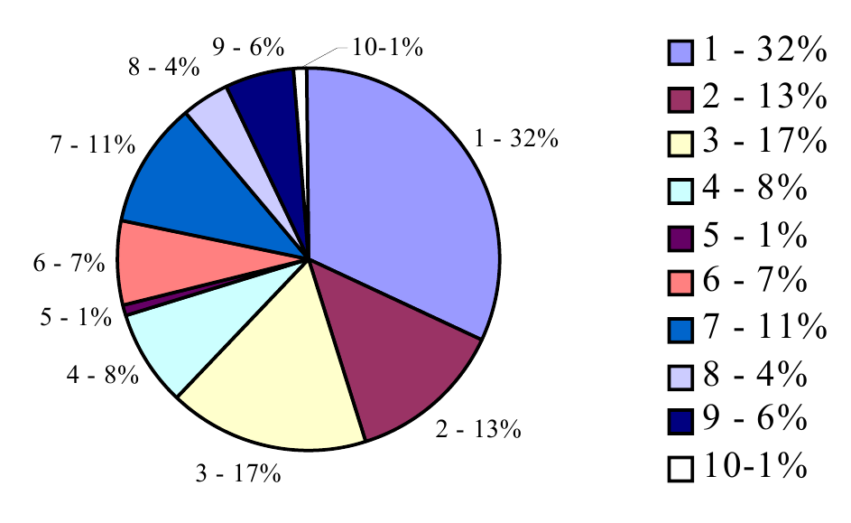
Рис.1.1 – Используемые типы вопросов.
Наиболее часто используемыми являются вопросы типа меню (32%) и типа слово, предполагающие ввод одного слова (17%). К наиболее редко используемым относятся звуковые задания (1%), которые встречаются, в основном, в специализированных обучающих системах, как правило, для обучения иностранному языку.
Таким образом наиболее рационально в системах компьютерного контроля знаний использовать вопросы типа меню, ввод слова и вычисление, как наиболее популярные и легко реализуемые. Кроме того, в случае необходимости любые остальные вопросы при желании можно свести типам вопросов, используемых в системе.
В зависимости от вида и цели контроля можно выделить следующие подходы к комплектованию группы заданий для контроля [8]:
- последовательность вопросов и заданий разной сложности, трудности и значимости, оформленная в виде разветвленной или многоуровневой программы (можно использовать для текущего контроля и самоконтроля);
- специальный набор заданий различной сложности, сформированный для проверки определенного или комплексного уровня подготовки (знания, умения и/или навыки) и предъявляемый в заданной последовательности;
- тот же набор заданий, но предъявляемый в порядке нарастания уровня сложности;
- тот же набор заданий, но предъявляемый в произвольной последовательности;
- тот же набор заданий, но порядок их выполнения выбирает обучаемый;
- группа заданий, формируемая с помощью случайной выборки из банка заданий;
- то же, но с учетом предыстории обучения учащегося;
- то же, но с учетом сложности заданий.
Перечисленные подходы могут быть дополнены, а также скомбинированы друг с другом. Выбор подхода к формированию набора заданий для контроля зависит от цели КЗ, возраста и уровня подготовки обучаемых. В компьютерных системах задания для контроля, как правило, формируются с помощью специальных программ.
В настоящее время при компьютерном КЗ применяются различные методы оценивания знаний обучаемых, начиная с самых простых, учитывающих лишь процент правильно выполненных заданий при двухбалльной системе оценки отдельного вопроса, и заканчивая сложными составными, в которых используются всевозможные параметры контроля и многобалльная система оценки, как отдельных заданий, так и работы в целом. Некоторые алгоритмы приведены ниже [6]:
- Для измерения степени владения учебным материалом на каждом уровне используется коэффициент, определяемый как отношение количества правильно выполненных существенных операций в процессе тестирования к суммарному количеству существенных операций в тесте. Результирующая оценка выставляется по 5-ной шкале на основе заданных граничных значений;
- Алгоритм адаптивности, который учитывает возможность досрочного перехода на более высокий уровень c нижнего и среднего уровней трудности. Алгоритм повышает точность оценивания для крайних испытуемых (слабо и хорошо подготовленных);
- Алгоритм, предусматривающий необходимость ответа на перечень основных вопросов, показывающие необходимый минимум знания дисциплины, общая же оценка выставляется с учетом случайно-выбранных вопросов из определенного набора.
Для эффективного использования любого алгоритма контроля знаний целесообразно предусмотреть возможность изменения или «отключения» некоторых параметров КЗ в зависимости от психологического, эмоционального состояния обучаемого и/или других его характеристик (свойство адаптивности алгоритма).
  - Анализ аналогов и прототипов
В настоящее время наиболее популярными и ведущими системами компьютерного контроля знаний являются: SunRav Test Office, VeralTest, Mirax Test. Сравнение данных программных продуктов будет проводиться по следующим группам параметров:
• Типы поддерживаемых тестовых заданий;
• Сервис по созданию тестовых заданий;
• Построение траектории тестирования;
• Обработка результатов тестирования;
• Административные функции.
- SunRav Test Office
Программа для создания тестов, проведения тестирования и обработки результатов тестирования. С помощью SunRav TestOfficePro возможна организация и проведение тестирования, экзаменов в любых образовательных учреждениях (вузы, колледжи, школы) как с целью выявить уровень знаний по любым учебным дисциплинам, так и с обучающими целями. Предприятия и организации могут осуществлять аттестацию и сертификацию своих сотрудников.
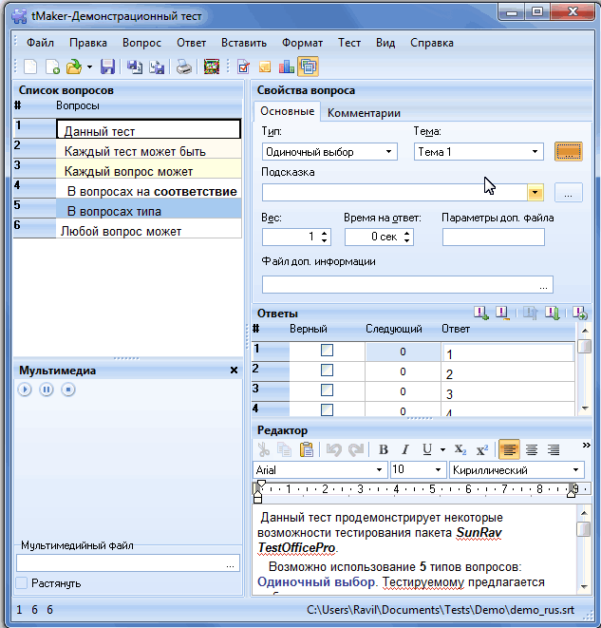
Рисунок 1.2 – Окно программы SunRav TestOffice tMaker
Программный пакет состоит из трех компонентов:
- tMaker - программа для создания тестов. Позволяет создавать и редактировать тесты пользователю ПК с любым уровнем подготовки. Возможно импортирование тестов, созданных в текстовом редакторе или редакторе электронных таблиц.
- tTester - программа для проведения тестирования. Имеет максимально простой интерфейс. Обширные настройки программы и параметры командной строки позволяют приспособить ее работу под любые требования.
- tAdmin - программа для удаленного администрирования пользователей и обработки результатов тестирования. Позволяет просматривать/печатать результаты тестирования пользователя, а так же создавать, печатать, редактировать, экспортировать отчеты по тестированию групп пользователей. Возможно создание матрицы ответов.
- VeralTest
VeralTest предназначен для организации многопользовательского компьютерного тестирования в учебных заведениях, центрах обучения и сертификации, в компаниях для проверки знаний, профессиональных качеств и аттестации сотрудников.
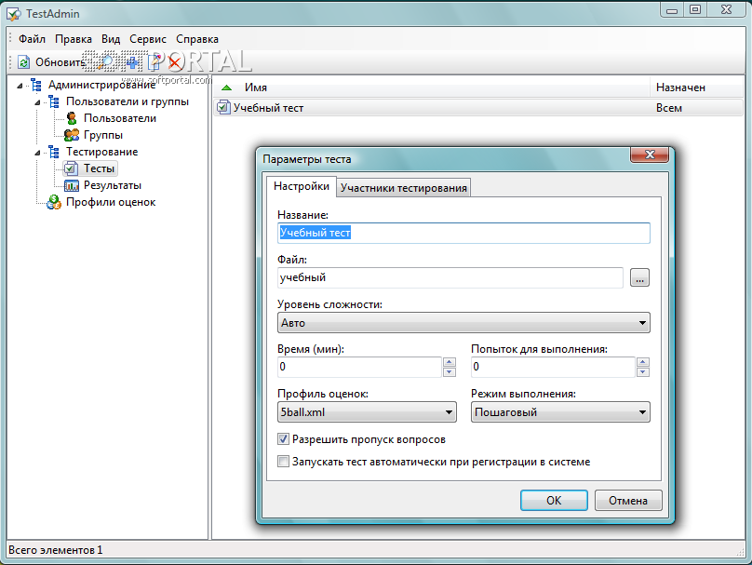
Рисунок 1.3 – Окно программы VeralTest TestAdmin
VeralTest позволяет установить на любой из компьютеров локальной сети предприятия сервер тестирования и опубликовать на нем тесты. После этого пользователи смогут выполнять тесты со своих компьютеров через веб браузер. Если компьютер, на котором установлен сервер тестирования, доступен из сети интернет, то можно организовать тестирование и для интернет пользователей.
Тесты создаются в визуальном редакторе, который прост для освоения и удобен в работе, позволяя в то же время разрабатывать тесты любой сложности и тематики.
Программа администрирования позволяет регистрировать пользователей, объединять их в группы, назначать тесты для выполнения пользователями, просматривать и распечатывать результаты тестирования.
- Mirax Test
Полностью бесплатный пакет программ. Редактор тестов и программа тестирования. Помимо профессиональных, логических и IQ тестов включен редактор, в котором можно создавать собственные тесты и редактировать тесты, включенные в стандартную поставку. Любой тест может содержать неограниченное число вопросов с различными вариантами ответов, на любой вопрос может быть добавлено изображение.
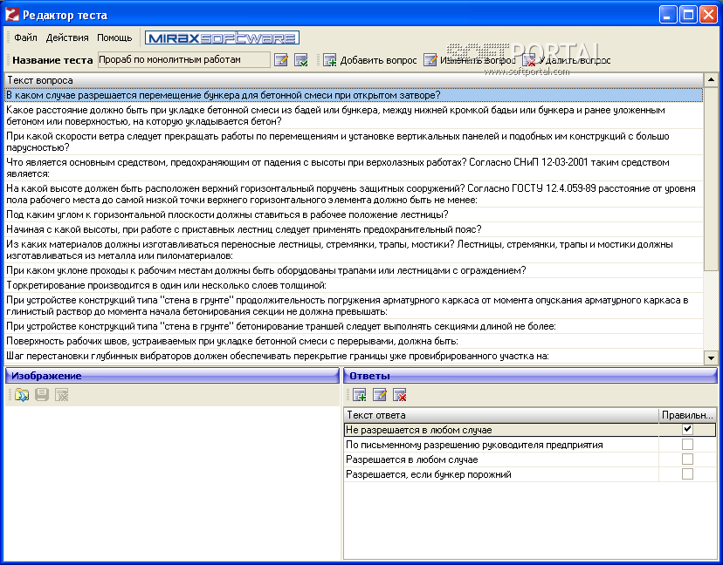
Рисунок 1.3 – Окно программы Mirax Test редактор
Сравнение приведенных программных пакетов показано в таблице 1.
Таблица 1.1 – Сравнение систем компьютерного контроля знаний
Функции и свойства программного продукта | SunRav TestOffice | VeralTest | Mirax Test
Типы поддерживаемых тестовых заданий
Одиночный выбор (выбор одного варианта ответа из нескольких вариантов ответа). | + | + | +
Множественный выбор (выбор нескольких ответов из нескольких вариантов ответа). | + | + | -
Открытый вопрос (непосредственный ввод ответа с клавиатуры). | + | + | -
Создание тестовых заданий
Возможность добавления к вопросу различных файлов | + | - | -
Возможность изменения порядка следования вопросов в тестовом задании | + | - | -
Возможность установки ограничения на время прохождения теста | + | - | +
Возможность задания индивидуального «веса» вопроса | + | + | -
Отдельные критерии формирования оценок для каждого тестового задания | + | + | -
Возможность задания вопросов в случайном порядке | + | - | -
Возможность создания адаптивных тестовых заданий | + | - | -
Возможность импорта тестовых файлов. | + | + | -
Возможность экспорта тестовых файлов | + | - | -
Тестирование
Аутентификация тестируемого | + | + | -
Возможность пропускать вопросы | + | + | -
Отображение времени, оставшегося до окончания теста | + | + | +
Отображение количества пройденных/пропущенных/оставшихся вопросов | + | + | -
Возможность вывода правильного ответа на вопрос в ходе тестирования | + | - | -
Обработка результатов тестирования
Отчет с ответами и баллами тестируемого | + | + | +
Накопление статистических данных по тестируемым | - | - | -
Административные функции
Занесение и редактирование сведений о тестируемых | + | + | -
Создание и редактирование групп тестируемых | + | - | -

  - Подтверждение необходимости и актуальности проектирования
Как видно из сравнения систем компьютерного контроля знаний, лидирующее положение занимает программный пакет SunRav TestOffice. Он наиболее удобен и гибок в использовании, а также весьма функционально насыщен. Однако существенным недостатком для потребителя является платность этой системы. Mirax Test лишен этого недостатка, но также лишен и многих необходимых функций, что не позволяет в полной мере использовать его при обучении и контроле знаний студентов. В связи с этим разрабатываемая система должна собрать в себе достоинства этих систем, а именно вобрать в себя весь минимально необходимsй функционал SunRav Test Office и при этом сохранить бесплатность, как и Mirax Test. Эти качества позволят обеспечить реальное внедрение разрабатываемой системы в полноценный учебный процесс студентов и выполнения поставленных целей и задач.
  - Постановка задачи проектирования

Рассматривая компьютерные системы контроля знаний с точки зрения их практической реализации, необходимо отметить, что все они содержат в себе следующие компоненты (иногда не выделенные явно в структуре системы):

• Подсистему подготовки тестов.

• Подсистему проведения тестирования.

• Подсистему анализа результатов тестирования.

Следовательно, для упрощения работы пользователя с системой необходимо реализовать ее в виде этих трех компонентов. На основании сравнения особенностей программных продуктов из пункта 1.3 можно выделить основные функции и свойства.
- Типы поддерживаемых тестовых заданий:
  - Одиночный выбор;
  - Множественный выбор;
  - Открытый вопрос;
- Создание тестовых заданий:
  - Возможность добавления к вопросу изображений;
  - Возможность изменения порядка следования вопросов в тестовом задании;
  - Возможность установки ограничения на время прохождения теста;
  - Возможность задания индивидуального «веса» вопроса;
  - Возможность задания вопросов в случайном порядке;
  - Возможность экспорта тестовых файлов.
- Тестирование:
  - Аутентификация тестируемого;
  - Возможность пропуска вопроса;
  - Отображение времени, оставшегося до окончания теста;
  - Отображение количества пройденных/пропущенных/оставшихся вопросов;
  - Возможность вывода правильного ответа на вопрос в ходе тестирования.
- Обработка результатов тестирования:
  - Отчет с ответами и баллами тестируемого;
  - Возможность экспорта статистических данных по тестируемым.
- Административные функции:
  - Занесение и редактирование сведений о тестируемых;
  - Возможность экспорта сведений о тестируемых.
  - Средства решения поставленной задачи
В ходе анализа требований технического задания в качестве сервера базы данных было решено использовать архитектуру Firebird SuperServer, поскольку в этом случае все соединения используют один процесс и тем самым снижается нагрузка не сервер и аппаратные требования к нему.
Для взаимодействия с базой данных и управления ей используются компоненты прямого доступа к данным InterBase eXpress (IBX), поскольку они позволяют из среды программирования Borland Delphi обращаться напрямую к базе данных Firebird, минуя сторонние модули и расширения.
Архитектура клиент-сервер предполагает разделение логики работы СУБД на две части: обслуживание данных и обслуживание клиентов. Первая часть реализуется сервером БД, вторая – клиентским программным обеспечением. Таким образов снижается нагрузка на сеть при работе, аппаратные требования к рабочим станциям, повышается безопасность базы данных.
Firebird — компактная, кроссплатформенная, свободная система управления базами данных (СУБД), работающая на Linux, Microsoft Windows и разнообразных Unix платформах.
В качестве преимуществ Firebird можно отметить многоверсионную архитектуру, обеспечивающую параллельную обработку оперативных и аналитических запросов (это возможно потому, что читающие пользователи не блокируют пишущих), компактность (дистрибутив 5Mb), высокую эффективность и мощную языковую поддержку для хранимых процедур и триггеров.
Выбранная архитектура SuperServer версии 2.1.3 позволяет объединить все пользовательские соединения в один процесс, предъявляя меньшие требования при большем быстродействии.
Для доступа к базе данных из приложения используется технология прямого доступа InterBase eXpress (IBX), поскольку она является «родной» для сервера Firebird, и из стандартных механизмов доступа наиболее удобна.
Выводы: в данной главе была описана предметная область; был проведен анализ аналогов и прототипов разработанной системы; была выявлена актуальность и необходимость проектирования; установлены средства решения поставленной задачи.
2 РАЗРАБОТКА ПРОЕКТА СИСТЕМЫ
2.1 Разработка структуры системы
Структура системы контроля знаний предусматривает возможность создания тестовых материалов, а также возможности их администрирования и открытия доступа к ним зарегистрированным пользователям. Результаты прохождения тестов студентами также должны поступать в систему и сохраняться для дальнейшего повторного использования и воспроизведения.
Функциональная модель системы представлена на рисунке 2.1, иерархия диаграмм показана на рисунке 2.2.
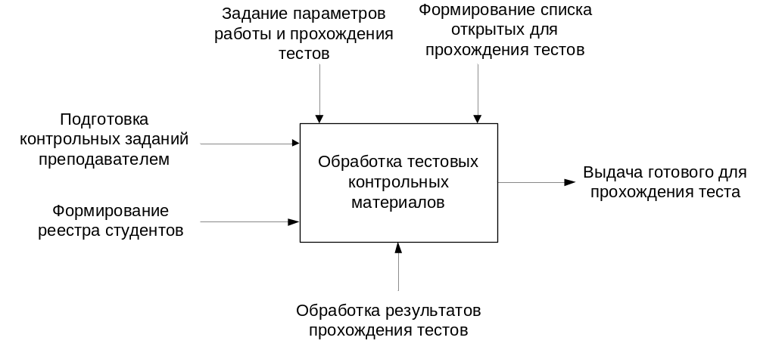
Рисунок 2.1 – Функциональная модель системы (общее представление)
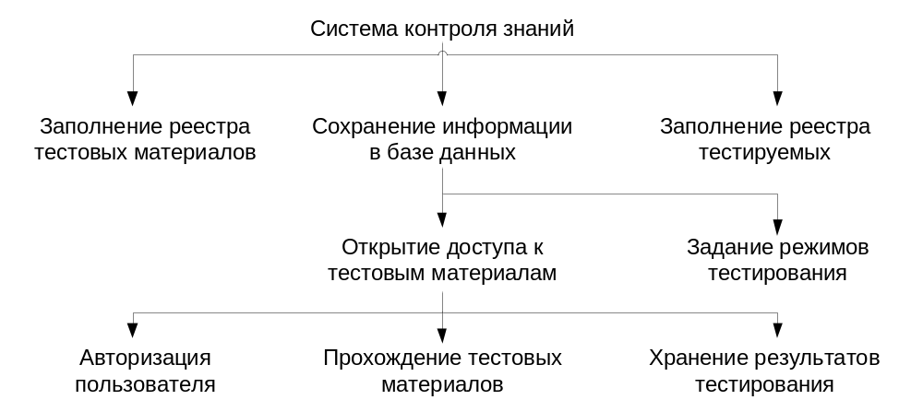
Рисунок 2.2 – Иерархия диаграмм
Пользователей системы можно условно разделить на три типа, соответствующих программным модулям: составителя тестовых материалов, администратора системы, пользователя, проходящего тестирование.
При этом все данные системы хранятся на сервере базы данных. Процессы обмена данными между пользователями системы условно изображены на рисунке 2.3.
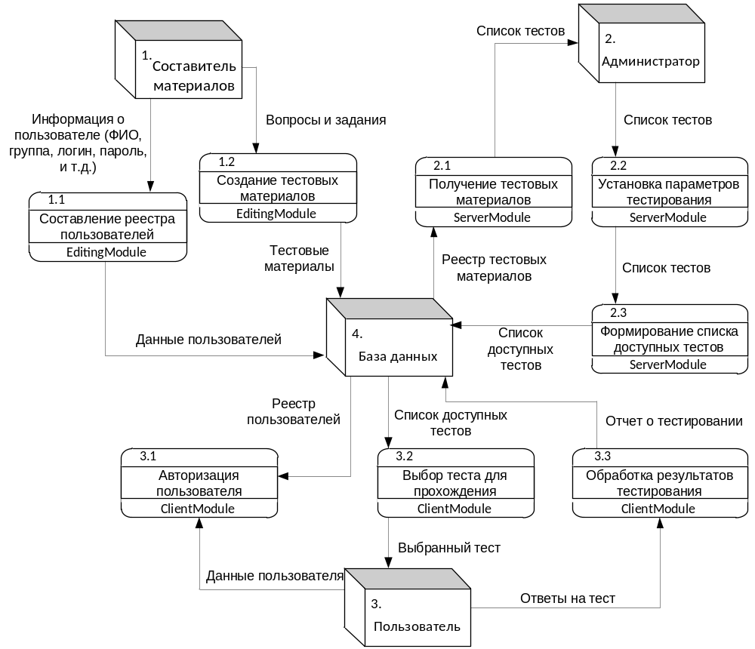
Рисунок 2.3 – Полная контекстная диаграмма системы
  - Разработка и описание базы данных
Описание предметной области.
Студенты проходят тесты. Каждый студент должен иметь логин и пароль для авторизации в системе, ФИО, и принадлежать какой-либо одной учебной группе, которая тоже имеет уникальный номер. Логин студента также выступает в качестве его уникального номера. Тесты содержат вопросы. Тест может содержать больше вопросов, чем будет выдано при тестировании. Тест должен иметь критерии оценки, в зависимости от количества вопросов на которые был дан верный ответ к вопросам, участвовавшим в тестировании. У теста может быть ограниченное время прохождения. Тест может быть открыт, либо закрыт для прохождения. Каждый вопрос может принадлежать только одному тесту и может быть трех типов – с выбором одного ответа, с выбором нескольких ответов, с вводом ответа. Вопрос имеет величину сложность (ценность), выраженную в баллах. К вопросу можно приложить графическое изображение. В информации о тестировании конкретного студента должна храниться информация о студенте, проходившем тестирование, вид теста, время начала тестирования, время завершения тестирования, полученная оценка, а также подробный отчет с ответами студента на вопросы. Каждый тест и вопрос также должны иметь уникальные номера для идентификации. При удалении теста должны удаляться все принадлежащие ему вопросы. При удалении группы должны удаляться все принадлежащие ей студенты. При удалении студента должны удаляться результаты его тестирований.
На основании анализа предметной области составлена логическая схема базы данных, изображенная на рисунке 2.4
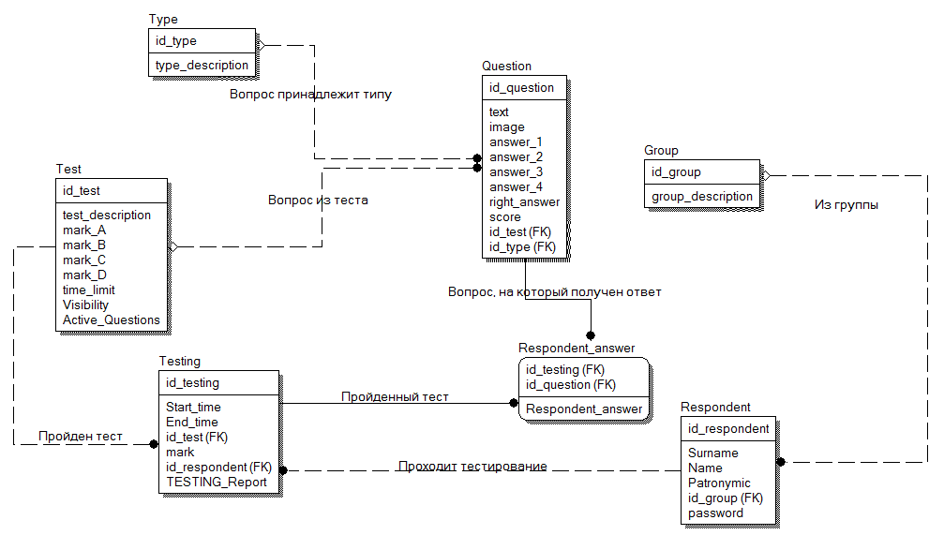
Рисунок 2.4 – Логическая модель базы данных
Из логической модели системы видно, что предметную область базы данных можно разделить на несколько сущностей:
- Type – определяет тип вопроса (с одним правильным ответом, с несколькими правильными ответами, и т.д.).
- Question – сами вопросы, которые могут принадлежать определенному типу и тесту. Принадлежность определяется внешним ключом.
- Test – конкретный тест с критериями его оценки и ограничением по времени прохождения. Включает в себя вопросы.
- Testing – определяет завершенное тестирование, включающее информацию о том кто проходил тестирование, сколько баллов набрал, результат тестирования, дату прохождения тестирования, время начала и время завершения.
- Respondent_answer – сопоставляет отдельный экземпляр завершенного тестирования (из сущности Testing), вопросов, входящих в тест (сущность Question), с ответами полученными от человека, который проходил это тестирование.
- Respondent – информация о тестируемом. Содержит ФИО, учебную группу, логии и пароль доступа тестируемого к базе данных.
- Group – определяет учебную группу тестируемого.

На основе логической модели базы данных, создана физическая база данных, имеющая структуру, показанную на рисунке 2.5
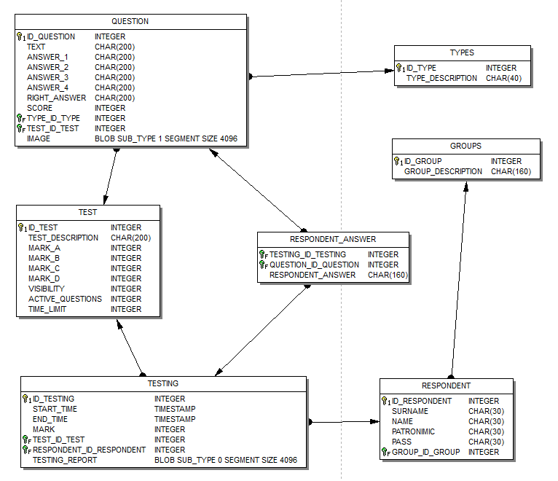
Рисунок 2.5 – Физическая структура базы данных
Назначения полученных таблиц совпадают с назначением описанных ранее сущностей. Рассмотрим подробнее атрибуты, входящие в каждую таблицу.
Таблица TYPES:
- ID_TYPE – уникальный код типа вопроса, является первичным ключом таблицы, тип данных целочисленный integer.
- TYPE_DESCRIPTION – описание типа вопроса, уникальное поле, тип данных текстовый char, длина описания ограничена 40 символами.
Таблица TEST:
- ID_TEST – индивидуальный уникальный код экземпляра теста, является первичным ключом таблицы, тип данных целочисленный integer.
- TEST_DESCRIPTION – название теста, уникальное поле, текстового типа char, длина ограничена 200 символами.
- MARK_A – нижняя граница набранных баллов за тест, чтобы получить оценку 5, целочисленного типа integer.
- MARK_B – нижняя граница набранных баллов за тест, чтобы получить оценку 4, целочисленного типа integer.
- MARK_C – нижняя граница набранных баллов за тест, чтобы получить оценку 3, целочисленного типа integer.
- MARK_D – нижняя граница набранных баллов за тест, чтобы получить оценку 2, целочисленного типа integer.
- VISIBILITY – доступность теста для прохождения (0 – не доступен, 1 - доступен), типа integer.
- ACTIVE_QUESTION – количество вопросов, участвующих в тестировании, тип integer.
- TIME_LIMIT – время, выделенное на прохождение данного теста в минутах, типа integer.
Таблица TESTING:
- ID_TESTING – уникальный код завершенного прохождения теста, является первичным ключом таблицы, целочисленного типа integer.
- START_TIME – время начала прохождения теста, хранится дата и время, тип TIME_STAMP.
- END_TIME – время окончания прохождения теста, хранится дата и время, тип TIME_STAMP.
- MARK – оценка, выставленная после прохождения теста, целочисленный тип integer.
- TEST_ID_TEST – показывает, какой тест пройден, является внешним ключом для таблицы TEST.
- RESPONDENT_ID_RESPONDENT – указывает, кто именно проходил тестирование, является внешним ключом для таблицы RESPONDENT.
- TESTING_REPORT – отчет о прохождении тестирования, тип BLOB.
Таблица QUESTION:
- ID_QUESTION – уникальный код вопроса, является первичным ключом таблицы, целочисленный тип integer.
- TEXT – текст самого вопроса, длина ограничена 500 символами, тип char.
- IMAGE – прикрепленное к вопросу изображение, необязательный атрибут, тип BLOB.
- ANSWER_1 – первый вариант ответа на вопрос, длина текста ответа ограничена 200 символами, тип char.
- ANSWER_2 – второй вариант ответа на вопрос, длина текста ответа ограничена 200 символами, тип char.
- ANSWER_3 – третий вариант ответа на вопрос, длина текста ответа ограничена 200 символами, тип char.
- ANSWER_4 – четвертый вариант ответа на вопрос, длина текста ответа ограничена 200 символами, тип char.
- RIGHT_ANSWER – правильный ответ на вопрос, длина текста правильного ответа ограничена 200 символами, тип char.
- SCORE – количество баллов, получаемых в случае правильного ответа на вопрос, целочисленный тип integer.
- TIPE_ID_TYPE – указывает тип вопроса, внешний ключ для таблицы TYPES.
- TEST_ID_TEST – указывает принадлежность вопроса одному из тестов, внешний ключ для таблицы TEST.
- IMAGE – присоединенное к вопросу изображение, тип BLOB.
Таблица RESPONDENT_ANSWER:
- TESTING_ID_TESTING – уникальный номер пройденного теста, внешний ключ для таблицы TESTING.
- QUESTION_ID_QUESTION – уникальный номер вопроса из пройденного теста, внешний ключ для таблицы QUESTION.
- RESPONDENT_ANSWER – ответ тестируемого на данный вопрос, длина ограничена 160 символами, тип char.
Таблица RESPONDENT:
- ID_RESPONDENT – уникальный код пользователя, проходившего тестирование, целочисленный тип integer, первичный ключ таблицы RESPONDENT.
- SURNAME – фамилия пользователя, длина текста ограничена 30 символами, типа char.
- NAME – имя пользователя, длина текста ограничена 30 символами, типа char.
- PATRONIMIC – отчество пользователя, длина текста ограничена 30 символами, типа char.
- PASS – пароль пользователя для авторизации в системе, длина текста ограничена 30 символами, типа char.
- GROUP_ID_GROUP – указывает принадлежность пользователя одной из зарегистрированных учебных групп, внешний ключ для таблицы GROUPS.
Таблица GROUPS:
- ID_GROUP – уникальный код учебной группы, целочисленный тип integer, первичный ключ таблицы GROUPS.
- GROUP_DESCRIPTION – название учебной группы, длина текста ограничена 160 символами, типа char.
2.3 Разработка и описание рабочих алгоритмов
Работа с серверным модулем и модуля редактора представляет себе простейший линейный алгоритм работы с базой данных. При работе с редактором добавляются тестовые материалы и информация о студентах. При работе с серверным модулем можно выбрать тесты, доступные для прохождения, а также просмотреть результаты прошлых тестирований.
Алгоритм работы клиентского модуля представлен на рисунке 2.6.
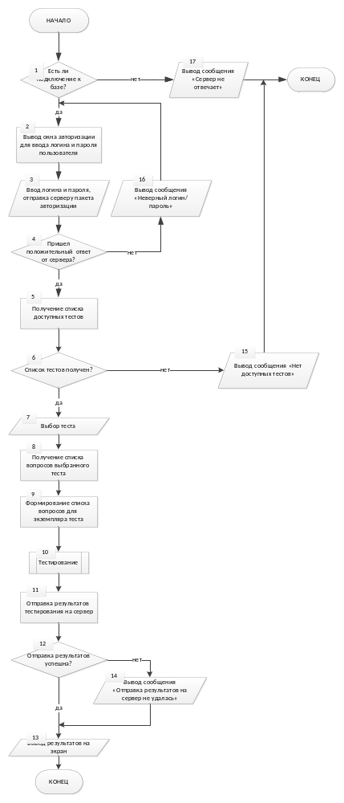
Рисунок 2.6 – Блок-схема алгоритма работы клиентского модуля
Алгоритм работы клиентского модуля
- Проверяем подключение к серверу базы данных удаленного компьютера. Если подключение выполнено успешно, переходим к пункту 2. Если подключиться не удалось – к пункту 17.
- Вывод запроса авторизации пользователя. Введенные логин и пароль сравниваются с пользователями, записанными в таблице RESPONDENT базы данных. В качестве логина выступает поле ID_RESPONDENT, в качестве пароля – PASS. Переходим к пункту 3
- Прием введенных пользователем логина и пароля, отправка запроса на сервер. Переходим к пункту 4
- Ожидание ответа на запрос, если ответа не поступило, переходим к пункту 16, если ответ положительный, значит такой пользователь зарегистрирован в системе – переходим к пункту 5.
- Посылаем запрос на получение доступных тестов с сервера. Тест считается доступным, если атрибут VISIBILITY = 1, переходим к пункту 6.
- Если запрос выполнен успешно, переходим к пункту 7, если нет – к пункту 15.
- Пользователь выбирает тест, который хочет пройти. По завершении выбора переходим к пункту 8.
- Посылаем запрос на получение вопросов выбранного теста. По завершении выполнения запроса переходим к пункту 9.
- Отбираем вопросы для конкретного экземпляра теста (равное значению атрибута ACTIVE_QUESTIONS для выбранного теста) из общего числа принятых вопросов. Переходим к пункту 10.
- Начинаем процесс тестирования. По завершении переходим к пункту 11.
- Отправка результатов тестирования на сервер. Переходим к пункту 12.
- Если от сервера пришло подтверждение, что отчет получен, переходим к пункту 13, если нет – к пункту 14.
- Выводим отчет по тестированию на экран. Завершаем работу программы.
- Отправка отчета на сервер не удалась. Выводим сообщение и переходим к пункту 13.
- Выводим сообщение об отсутствии доступных тестов. Завершаем работу программы.
- Вывод сообщения о неудачной авторизации. Переходим к пункту 2.
- Вывод сообщения о недоступности сервера. Завершаем работу программы.
Более подробно алгоритм самого процесса тестирования представлен на рисунке 2.7
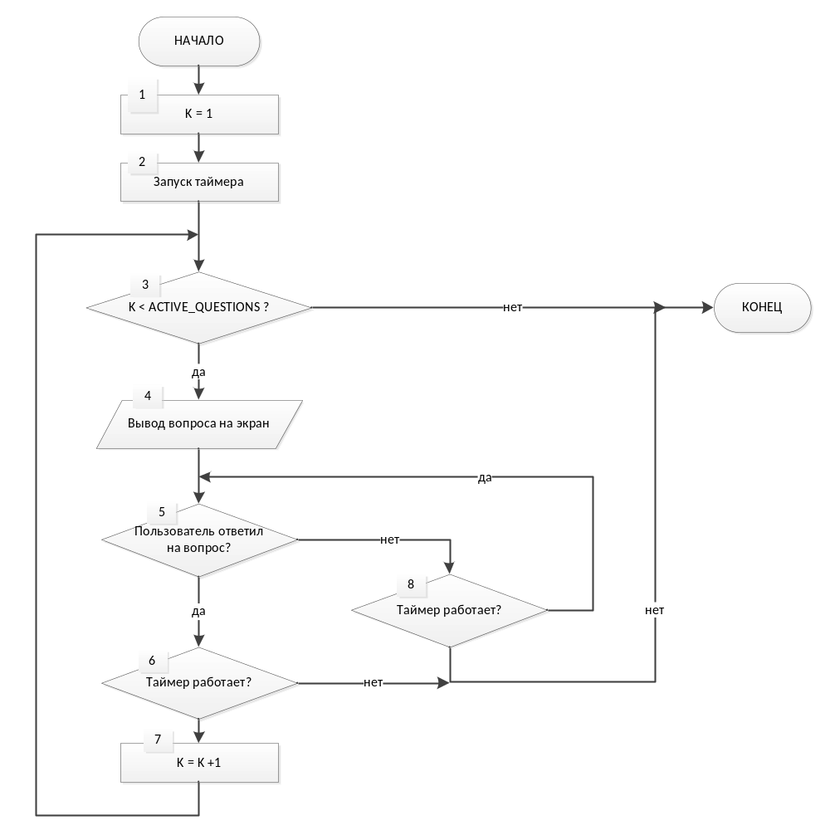
Рисунок 2.7 – Блок-схема алгоритма тестирования

Алгоритм работы тестирования
- Счетчик вопросов принимается равным 1. Выбираем первый вопрос. Переходим к пункту 2.
- Запускаем таймер обратного отсчета времени прохождения теста, равного значению атрибута TIME_LIMIT в минутах для выбранного теста. Переходим к пункту 3.
- Проверяем, все ли вопросы просмотрены. Если больше вопросов нет, программа завершает работу, если вопросы есть –переходим к пункту 4.
- Выводим текущий вопрос на экран. Переходим к пункту 5.
- Ожидаем ответа пользователя. Если ответ поступил, переходим к пункту 6, если нет – к пункту 8.
- Проверяем, осталось ли еще время до конца теста. Если осталось – переходим к пункту 7, если нет – завершаем работу программы.
- Увеличиваем счетчик вопросов, переходим к пункту 3.
- Проверяем, осталось ли еще время до конца теста. Если осталось – переходим к пункту 7, если нет – завершаем работу программы.
  - Разработка интерфейса взаимодействия пользователя с системой
Поскольку разрабатываемая система имеет в своем составе три компонента, соответственно каждый из компонентов имеет свой программный интерфейс.
Интерфейс редактора должен обеспечивать:
- Создание/редактирование/удаление групп и студентов;
- Перенос студентов из одной группы в другую;
- Создавать/редактировать/удалять тесты и принадлежащие им вопросы;
- Позволять экспортировать список студентов в группах;
- Позволять экспортировать тестовые наборы.
Интерфейс сервера должен обеспечивать:
- Отображение всех тестов, хранящихся на сервере;
- Открытие и закрытие доступа к тестам;
- Просмотр отчетов тестирования студентов;
- Экспорт отчетов тестирования студентов.
Интерфейс клиента должен обеспечивать:
- Авторизацию пользователя в системе;
- Отображение доступных для прохождения тестов;
- Удобную навигацию среди вопросов теста в ходе тестирования;
- Отображение оставшегося времени до конца теста;
- Отображение пройденных/оставшихся вопросов;
- Отображение результатов тестирования в форме отчета;
- Экспорт отчета по тестированию.

Выводы: во второй главе была разработана структура базы данных и системы тестирования, а также описаны рабочие алгоритмы.

РЕАЛИЗАЦИЯ ПРОЕКТА СИСТЕМЫ
  - Разработка рабочей программы
В качестве среды разработки системы была выбрана среда Borland Delphi 7, в качестве базы данных СУБД Firebird. Обоснование данного выбора было приведено в разделе разработки проекта.
В результате функционального в рамках системы контроля знаний разработаны три программных компонента.
Редактор осуществляет создание/редактирование/удаление реестра студентов и тестовых материалов. Например, добавление нового студента осуществляется следующим образом:
if formSTUDENT.Caption = 'Добавить студента' then
begin
if ((formSTUDENT.LabeledEditSURNAME.Text<>'')
and (formSTUDENT.LabeledEditNAME.Text<>'')
and (formSTUDENT.LabeledEditSecNAME.Text<>'')
and (formSTUDENT.LabeledEditPASS.Text<>'')) then
begin
datamodule6.IBTransaction3.Active:=true;
with datamodule6.IBQueryRESPONDENT do
begin
SQL.Clear;
SQL.Add('INSERT INTO RESPONDENT (SURNAME, NAME, PATRONIMIC, PASS, GROUP_ID_GROUP) values (:surname, :name, :secname, :pass, :group_id)');
ParamByName('group_id').Value := form1.DBGrid2.DataSource.DataSet.Fields[0].AsInteger;
ParamByName('surname').Value := Trim(formSTUDENT.LabeledEditSURNAME.Text);
ParamByName('name').Value := Trim(formSTUDENT.LabeledEditNAME.Text);
ParamByName('secname').Value := Trim(formSTUDENT.LabeledEditSecNAME.Text);
ParamByName('pass').Value := Trim(formSTUDENT.LabeledEditPASS.Text);
Prepare;
ExecSQL;
end;
datamodule6.IBTransaction3.Commit;
datamodule6.IBDataSetRESPONDENT.Close;
datamodule6.IBDataSetRESPONDENT.Open;
end
else
showmessage('Проверьте введенные данные');

Каскадная целостность реализована средствами программной оболочки, так при удалении группы, вместе с ней удаляются студенты, принадлежащие этой группе. При удалении теста, удаляются вопросы, принадлежащие тесту. Например, удаление теста выглядит следующим образом:
buttonSelected := MessageBox(Application.Handle,'Вы действительно ходите удалить тест?','Подтверждение удаления', MB_YESNO);
if buttonSelected = mrYES then
begin
with datamodule6 do
begin
IBTransaction2.Active:=true;
IBQueryAddGroup.SQL.Clear;
IBQueryAddGroup.SQL.Add('delete from QUESTION where test_id_test = :id');
IBQueryAddGroup.ParamByName('id').Value := form1.DBGridTEST.DataSource.DataSet.Fields[0].AsInteger;
IBQueryAddGroup.Prepare;
IBQueryAddGroup.ExecSQL;
IBQueryAddGroup.SQL.Clear;
IBQueryAddGroup.SQL.Add('delete from TEST where id_test = :id');
IBQueryAddGroup.ParamByName('id').Value := form1.DBGridTEST.DataSource.DataSet.Fields[0].AsInteger;
IBQueryAddGroup.Prepare;
IBQueryAddGroup.ExecSQL;
IBTransaction2.Commit;
IBdatasetTEST.Close;
IBDatasetTEST.OPen;
refreshtables;
end;
end;

Основной функцией серверного компонента системы является просмотр отчетов тестирований и открытие доступа к тестовым материалам. Реализация последней функции выглядит следующим образом:
begin
with datamodule5 do
begin
IBTransaction2.Active:=true;
IBQueryTEST.SQL.Clear;
IBQueryTEST.SQL.Add('update TEST set VISIBILITY = :vis where ID_TEST = :id');
IBQUeryTEST.ParamByName('vis').Value := '1';
IBQueryTEST.ParamByName('id').Value := form1.DBGridTEST.DataSource.DataSet.Fields[0].AsString;
IBQueryTEST.Prepare;
IBQueryTEST.ExecSQL;
IBTransaction2.Commit;
end;
form1.DBGridTEST.DataSource.DataSet.Close;
form1.DBGridTEST.DataSource.DataSet.Open;
end;

В то же время серверный модуль позволяет так же изменять и другие параметры тестов, например время прохождения, количество вопросов в наборе. За это отвечает следующий программный код:
if (formTESTEDIT.EditDESCRIPTIONTEST.Text<>'') and (formTESTEDIT.EditTimeLimit.Text<>'')
and (formTESTEDIT.EditQuestCOUNT.Text<>'') and (formTESTEDIT.EditMarkA.Text<>'')
and (formTESTEDIT.EditMarkB.Text<>'') and (formTESTEDIT.EditMarkC.Text<>'')
and (formTESTEDIT.EditMarkD.Text<>'') then
begin
with datamodule5 do
begin
IBTransaction2.Active:=true;
IBQueryTEst.SQL.Clear;
IBQueryTEST.SQL.Add('update TEST set TEST_DESCRIPTION = :description,');
IBQueryTEST.SQL.Add(' MARK_A = :markA, MARK_B = :markB, MARK_C = :markC, MARK_D = :markD, ');
IBQueryTEST.SQL.Add(' VISIBILITY = :vis, RANDOM_MODE = :rand, ACTIVE_QUESTIONS = :act_QUE, ADAPTIVE = :adaptive, ');
IBQueryTEST.SQL.Add('TIME_LIMIT = :timelimit where ID_TEST = :id');
IBQueryTEST.ParamByName('description').Value:=trim(formTESTEDIT.EditDESCRIPTIONTEST.Text);
IBQueryTEST.ParamByName('markA').Value:=trim(formTESTEDIT.EditMarkA.Text);
IBQueryTEST.ParamByName('markB').Value:=trim(formTESTEDIT.EditMarkB.Text);
IBQueryTEST.ParamByName('markC').Value:=trim(formTESTEDIT.EditMarkC.Text);
IBQueryTEST.ParamByName('markD').Value:=trim(formTESTEDIT.EditMarkD.Text);
IBQueryTEST.ParamByName('act_QUE').Value:=trim(formTESTEDIT.EditQuestCOUNT.Text);
IBQueryTEst.ParamByName('id').Value := trim(form1.DBGridTEST.DataSource.DataSet.Fields[0].AsString);
IBQueryTEST.ParamByName('timelimit').Value:=trim(formTESTEDIT.EditTimeLimit.Text);
if formTESTEDIT.CheckBoxRandom.Checked then IBQueryTEST.ParamByName('rand').Value:= '1'
else IBQueryTEST.ParamByName('rand').Value:= '0';
if formTESTEDIT.CheckBoxAdaptive.Checked then IBQueryTEST.ParamByName('adaptive').Value:= '1'
else IBQueryTEST.ParamByName('adaptive').Value:= '0';
if formTESTEDIT.CheckBoxVisible.Checked then IBQueryTEST.ParamByName('vis').Value:= '1'
else IBQueryTEST.ParamByName('vis').Value:= '0';
IBQUERYTESt.Prepare;
IBQueryTEST.ExecSQL;
IBTransaction2.Commit;
end;
form1.DBGridTEST.DataSource.DataSet.Close;
form1.DBGridTEST.DataSource.DataSet.Open;
formTESTEDIT.Close;
end
else
showmessage('Проверьте правильность заполнения всех параметров!');

Основные функции, реализуемые клиентским компонентом – авторизация пользователей, получение тестовых материалов, запуск тестирования. За реализацию данных функций отвечает следующий программный код.
if (formAUTORIZATION.LabeledEdit1.Text<>'') and (formAUTORIZATION.LabeledEdit2.Text<>'') then
begin
datamodule4.IBTransaction2.Active:=true;
datamodule4.IBQuery1.SQL.Clear;
datamodule4.IBQuery1.SQL.Add('SELECT surname, name FROM respondent WHERE (id_respondent = :id) and (pass = :pass)');
datamodule4.IBQuery1.ParamByName('id').Value:=formAUTORIZATION.LabeledEdit1.Text;
datamodule4.IBQuery1.ParamByName('pass').Value:=formAUTORIZATION.LabeledEdit2.Text;
datamodule4.IBQuery1.Prepare;
datamodule4.IBQuery1.Open;
datamodule4.IBTransaction2.Commit;
form5.DBGridRESPONDENT.DataSource.DataSet.Close;
form5.DBGridRESPONDENT.DataSource.DataSet.Open;
end;
if form5.DBGridRESPONDENT.DataSource.DataSet.Fields[0].AsString<>'' then
begin
formAUTORIZATION.Label3.Caption:='Здравствуйте';
formAUTORIZATION.Label4.Caption:=trim(form5.DBGridRESPONDENT.DataSource.DataSet.Fields[0].AsString)+' '+ trim(form5.DBGridRESPONDENT.DataSource.DataSet.Fields[1].AsString);
datamodule4.IBTransaction2.Active:=true;
datamodule4.IBQuery2.Prepare;
datamodule4.IBQuery2.Open;
datamodule4.IBTransaction2.Commit;
formAUTORIZATION.Panel2.Visible:=true;
form5.DBGridTEST.DataSource.DataSet.Close;
form5.DBGridTEST.DataSource.DataSet.Open;
end
else
showmessage('Проверьте правильность ввода логина/пароля');
form5.Visible:=true;
datamodule4.IBTransaction2.Active:=true;
datamodule4.IBQuery3.ParamByName('id').Value:=trim(form5.DBGridTEST.DataSource.DataSet.Fields[0].AsString);
datamodule4.IBQuery3.Prepare;
datamodule4.IBQuery3.Open;
datamodule4.IBTransaction2.Commit;
form5.DBgridQUESTION.DataSource.DataSet.Close;
form5.DBgridQUESTION.DataSource.DataSet.Open;

3.2 Разработка экранных форм
Интерфейс компонентов системы контроля знаний должен обеспечивать:
- Просмотр и редактирование всех имеющихся данных системы;
- Формирование требуемых отчетов;
- Удобство взаимодействия пользователя и системы.
С учетом данных требований, а также стандартов GUI (Graphical User Interface) приведем структуры основных рабочих окон компонентов.
Интерфейс рабочего окна компонента Редактор изображен на рисунке 3.1.
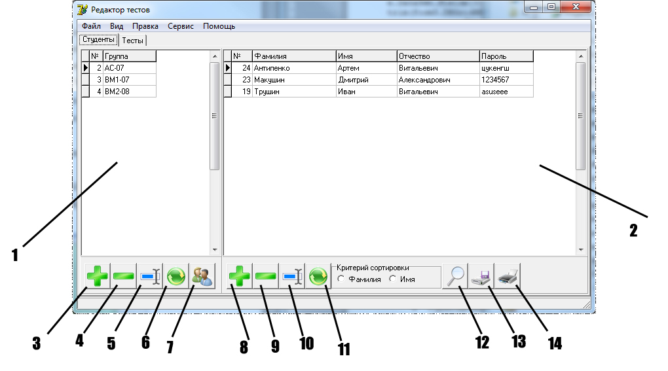
Рисунок 3.1 - Интерфейс рабочего окна компонента Редактор
В окне программы присутствуют следующие функциональные элементы:
- Окно отображения групп студентов;
- Окно отображения студентов;
- Кнопка «Добавить группу»;
- Кнопка «Удалить группу»;
- Кнопка «Редактировать группу»;
- Кнопка «Отсортировать группы»;
- Кнопка «Показать всех студентов»;
- Кнопка «Добавить студента»;
- Кнопка «Удалить студента»;
- Кнопка «Редактировать студента»;
- Кнопка «Отсортировать студентов»;
- Кнопка «Поиск студентов»;
- Кнопка «Экспорт отчета по студентам группы»;
- Кнопка «Печать отчета по студентам группы».
Интерфейс рабочего окна компонента Сервер изображен на рисунке 3.2.
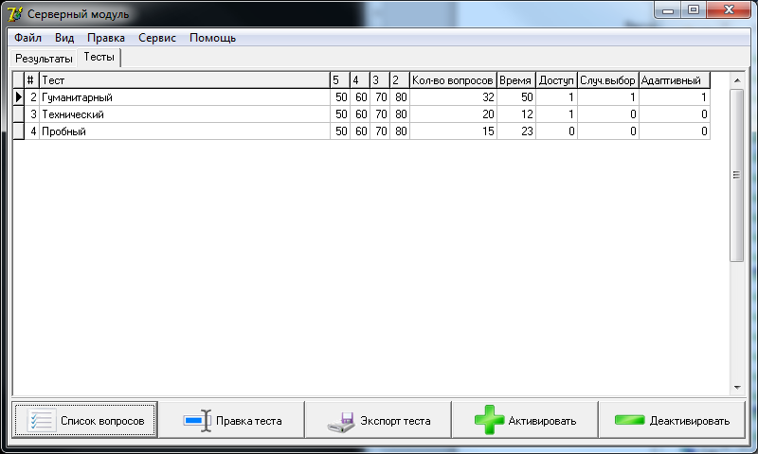
Рисунок 3.2 - Интерфейс рабочего окна компонента Сервер
На данном окне присутствуют следующие кнопки:
- Список вопросов – отображает вопросы, относящиеся к выбранному тесту.
- Правка теста – позволяет редактировать параметры теста, такие как время на тестирование, количество вопросов в наборе.
- Экспорт теста – формирует файл с вопросами теста.
- Активировать – разрешает доступ к выбранному тесту для тестирования.
- Деактивировать – запрещает доступ к выбранному тесту для тестирования.
Интерфейс рабочего окна компонента Клиент изображен на рисунке 3.3.
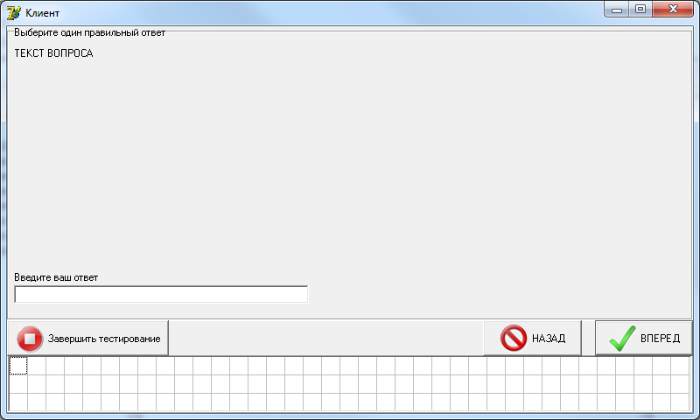
Рисунок 3.3 - Интерфейс рабочего окна компонента Клиент
На данном окне присутствуют следующие кнопки:
- Завершить тестирование – прекращает тестирование и выводит отчет на текущий момент.
- Назад – возвращается к предыдущему вопросу.
- Вперед – переходит на следующий вопрос.
3.3 Тестирование программных средств
Тестирование программного обеспечения — процесс исследования программного обеспечения (ПО) с целью получения информации о качестве продукта.
Функциональное тестирование — это тестирование ПО в целях проверки реализуемости функциональных требований, то есть способности ПО в определённых условиях решать задачи, нужные пользователям. Функциональные требования определяют, что именно делает ПО, какие задачи оно решает.
Система контроля знаний имеет определенный требования к функционированию и должна им удовлетворять. Для каждого из компонентов будут выделены тестируемые операции и составлены тесты. По результатам тестирования будут сделаны выводы и исправлены ошибки.
Тестирование Редактора
Редактор позволяет работать с реестром пользователей. Однако в базе данных и программной оболочке присутствуют ограничения на тип вводимых данных. Для наглядности модальное окно добавления студента показано на рисунке 3.4
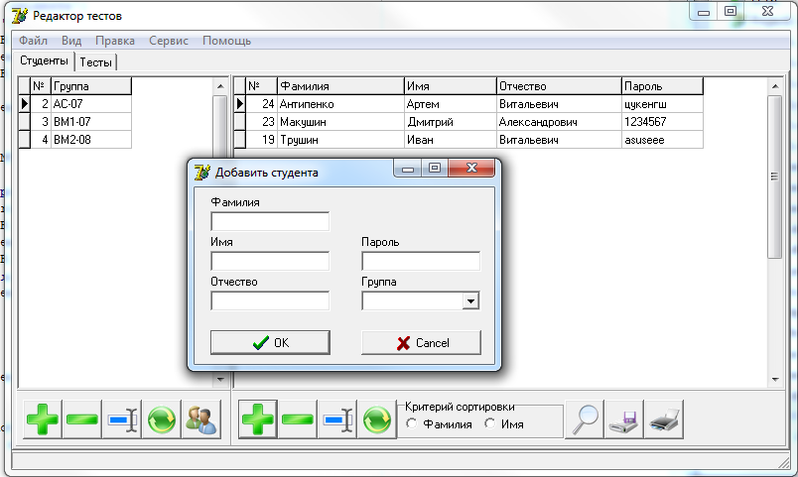
Рисунок 3.4 – Окно добавления нового студента в компоненте системы Редактор
Для записи о новом студенте действуют следующие ограничения:
- Набор значений Фамилия, Имя, Отчество должен быть уникальным;
- В Фамилии, Имени, Отчестве должны присутствовать только буквы;
- Ни одно из полей на форме не должно оставаться пустым;
- Длина вводимых полей не превышает 30 символов.
На основании указанных ограничений создадим таблицу тестов для компонента системы Редактор. Данные тестирования представлены в таблице 3.1
Таблица 3.1 – Тестирование компонента Редактор
Входные данные | Результат действий | Ошибки
Корректные входные данные: Трушин Иван Витальевич | Информация о студенте успешно добавлена в базу данных | Не обнаружено
Одно или несколько полей оставлено пустыми | Информация в базу данных не добавлена | Программа выдала сообщение «Проверьте правильность введенных данных»
В фамилии присутствуют цифры | Благодаря ограничению на вводимые символы, цифры в поле Edit не вводятся | Не обнаружено
Введена комбинация Фамилия, Имя, Отчество уже присутствующая в базе данных | Информация в базу данных не добавлена | Ошибка «Некорректное значение атрибутов»
Введено значение одного из параметров, превышающее 30 символов | Благодаря ограничению на количество вводимых символов, по достижении предела новые символы не вводятся | Не обнаружено

Тестирование Сервера
Поскольку компонент сервера служит лишь для просмотра имеющихся данных и изменения параметров тестов в рамках допустимых значений, ввод каких-либо некорректных данных невозможен.
Тестирование клиента
Единственный этап работы клиента, где пользователем самостоятельно вводятся данные – авторизация пользователя. Окно авторизации приведено на рисунке 3.5.
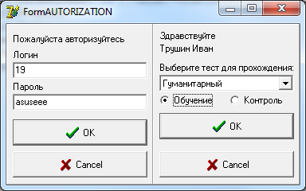
Рисунок 3.5. – Окно авторизации пользователя
В данном случае при авторизации пользователя действуют следующие ограничения:
- Логин пользователя содержит только цифры;
- Пароль не должен превышать 30 символов.
На основании указанных ограничений создадим таблицу тестов для компонента системы Клиент. Данные тестирования представлены в таблице 3.2
Таблица 3.2 – Тестирование компонента Клиент
Входные данные | Результат действий | Ошибки
Корректные входные данные | Авторизация осуществлена успешно | Не обнаружено
Одно или два полей оставлено пустыми | Информация в базу данных не добавлена | Программа выдала сообщение «Проверьте правильность введенных данных»
В логине присутствуют символы | Благодаря ограничению на вводимые символы, цифры в поле Edit не вводятся | Не обнаружено
Введена комбинация, не зарегистрированная в базе данных | Авторизация не выполнена | Программа выдала сообщение «Проверьте правильность логина/пароля»
Введено значение одного из параметров, превышающее 30 символов | Благодаря ограничению на количество вводимых символов, по достижении предела новые символы не вводятся | Не обнаружено

В ходе проведенного тестирования компонентов приложения были выявлены ошибки. Причины ошибок были найдены и устранены.
  - Разработка сопроводительной документации

Для запуска программы установлены следующие минимальные системные требования:
- Операционная система Microsoft Windows 2000/XP/Vista/Seven;
- Тип процессора: процессор фирмы Intel или AMD с тактовой частотой не ниже 300MHz;
- Оперативная память: не менее 128 Мб оперативной памяти;
- Клавиатура и мышь для взаимодействия пользователя с программой.

Минимальные требования выбраны с учетом требований при установке операционной системы, так как программа менее требовательна к ресурсам, чем операционная система Windows XP/Vista/Seven.

Программа не требует специальной установки и настройки. Имеет простой интуитивно понятный интерфейс для взаимодействия с пользователем. Не требуется специальных навыков и обучения для использования программы.
Выводы: в последней главе была разработана непосредственно сама рабочая система, проведено ее тестирование и представлена сопроводительная документация пользователю.
ЗАКЛЮЧЕНИЕ
В итоге выполнения дипломного проекта были получены следующие основные результаты и выводы:
- Проведено исследование предметной области: выявлены основные принципы организации проверки знаний в форме тестирования, правила формирования тестовых материалов и критериев оценки;
- Рассмотрены наиболее известные и популярные системы компьютерного контроля знаний;
- Проведен анализ технического задания, выбраны алгоритмы и методы реализации поставленной задачи по реализации системы компьютерного контроля знаний на основе архитектуры клиент-сервер;
- Определена структура программы, разработаны алгоритмы программных компонентов;
- Выполнена реализация программного продукта, осуществляющего работу с тестовыми материалами, проведение проверки знаний, хранение и обработку полученных результатов;
- Проведено функциональное тестирование разработанного программного продукта, а также проверка на работоспособность в среде операционных систем Windows XP/Vista/Seven;
- Предоставлены результаты проделанной работы.
Список литературы
- Ibase.ru [Электронный ресурс]. URL: http://www.ibase.ru/ (Дата обращения 15.04.2011).
- Бершадский А.М., Белов А.А,, Вергазов Р.И,, Кревский И.Г. Актуальные проблемы компьютерного контроля знаний. [Электронный ресурс].
URL: http://www.masters.donntu.edu.ua/2005/fvti/changli/library/problems.htm (Дата обращения 10.03.2011).
- Зайцева Л.В. Проблемы компьютерного контроля знаний. [Электронный ресурс].
URL: http://www.ieeetclt.org/icalt2002/proceedings/t302_icalt034_End.pdf
(Дата обращения 11.03.2011).
- Зорин С.Ф. Разработка автоматизированной системы контроля знаний. [Электронный ресурс]. URL: http://www.socrates.ru/pdf/Testing.pdf (Дата обращения 10.03.2011).
- Прокофьева Н.О. Вопросы организации компьютерного контроля знаний. [Электронный ресурс].
URL: http://ifets.ieee.org/russian/depository/v9_i1/html/6.html (Дата обращения 11.03.2011).
Приложение А
Код программы

unit Unit5;

interface

uses
Windows, Messages, SysUtils, Variants, Classes, Graphics, Controls, Forms,
Dialogs, StdCtrls, Buttons, ComCtrls, ExtCtrls, Unit6;

type
TFormTEST = class(TForm)
LabeledEdit1: TLabeledEdit;
LabeledEdit2: TLabeledEdit;
LabeledEdit3: TLabeledEdit;
LabeledEdit4: TLabeledEdit;
LabeledEdit5: TLabeledEdit;
BitBtn1: TBitBtn;
BitBtn2: TBitBtn;
LabeledEdit6: TLabeledEdit;
procedure BitBtn1Click(Sender: TObject);
private
{ Private declarations }
public
{ Public declarations }
end;

var
FormTEST: TFormTEST;

implementation

uses Unit1;

{$R *.dfm}

procedure TFormTEST.BitBtn1Click(Sender: TObject);
begin
if formTEST.Caption = 'Редактировать тест' then
begin
if (formTEST.LabeledEdit1.Text<>'') and (formTEST.LabeledEdit2.Text<>'')
and (formTEST.LabeledEdit3.Text<>'') and (formTEST.LabeledEdit4.Text<>'')
and (formTEST.LabeledEdit5.Text<>'') and (formTEST.LabeledEdit6.Text<>'') then
begin
datamodule6.IBTransaction2.Active:=true;
datamodule6.IBQueryAddGroup.SQL.Clear;
datamodule6.IBQueryAddGroup.SQL.Add('update TEST set TEST_DESCRIPTION = :description, MARK_A = :markA, MARK_B = :markB, MARK_C = :markC, MARK_D = :markD, TIME_LIMIT = :timelimit where ID_TEST = :id');
datamodule6.IBQueryAddGroup.ParamByName('description').Value := Trim(formTEST.LabeledEdit1.Text);
datamodule6.IBQueryAddGroup.ParamByName('markA').Value := Trim(formTEST.LabeledEdit2.Text);
datamodule6.IBQueryAddGroup.ParamByName('markB').Value := Trim(formTEST.LabeledEdit3.Text);
datamodule6.IBQueryAddGroup.ParamByName('markC').Value := Trim(formTEST.LabeledEdit4.Text);
datamodule6.IBQueryAddGroup.ParamByName('markD').Value := Trim(formTEST.LabeledEdit5.Text);
datamodule6.IBQueryAddGroup.ParamByName('timelimit').Value := Trim(formTEST.LabeledEdit6.Text);
datamodule6.IBQueryAddGroup.ParamByName('id').Value := form1.DBGridTest.DataSource.DataSet.Fields[0].AsInteger;
datamodule6.IBQueryAddGroup.Prepare;
datamodule6.IBQueryAddGroup.ExecSQL;
datamodule6.IBTransaction2.Commit;
Form1.DBGridTest.DataSource.DataSet.Close;
form1.DBGridTest.DataSource.DataSet.Open;
end
else
showmessage('Проверьте правильность заполнения всех параметров!');
end
else
if formTEST.CAption = 'Добавить тест' then
begin
if (formTEST.LabeledEdit1.Text<>'') and (formTEST.LabeledEdit2.Text<>'')
and (formTEST.LabeledEdit3.Text<>'') and (formTEST.LabeledEdit4.Text<>'')
and (formTEST.LabeledEdit5.Text<>'') and (formTEST.LabeledEdit6.Text<>'') then
begin
datamodule6.IBTransaction2.Active:=true;
datamodule6.IBQueryAddGroup.SQL.Clear;
datamodule6.IBQueryAddGroup.SQL.Add('INSERT into TEST (TEST_DESCRIPTION, MARK_A, MARK_B, MARK_C, MARK_D, TIME_LIMIT) values (:description, :markA, :markB, :markC, :markD, :timelimit)');
datamodule6.IBQueryAddGroup.ParamByName('description').Value := Trim(formTEST.LabeledEdit1.Text);
datamodule6.IBQueryAddGroup.ParamByName('markA').Value := Trim(formTEST.LabeledEdit2.Text);
datamodule6.IBQueryAddGroup.ParamByName('markB').Value := Trim(formTEST.LabeledEdit3.Text);
datamodule6.IBQueryAddGroup.ParamByName('markC').Value := Trim(formTEST.LabeledEdit4.Text);
datamodule6.IBQueryAddGroup.ParamByName('markD').Value := Trim(formTEST.LabeledEdit5.Text);
datamodule6.IBQueryAddGroup.ParamByName('timelimit').Value := Trim(formTEST.LabeledEdit6.Text);
datamodule6.IBQueryAddGroup.Prepare;
datamodule6.IBQueryAddGroup.ExecSQL;
datamodule6.IBTransaction2.Commit;
Form1.DBGridTest.DataSource.DataSet.Close;
form1.DBGridTest.DataSource.DataSet.Open;
end
else
showmessage('Проверьте правильность заполнения всех параметров!');
end;
end;

unit Unit4;

interface

uses
Windows, Messages, SysUtils, Variants, Classes, Graphics, Controls, Forms,
Dialogs, StdCtrls, Buttons, ExtCtrls, DB, IBCustomDataSet, IBQuery,
Mask, DBCtrls;

type
TFormGROUP = class(TForm)
BitBtn1: TBitBtn;
BitBtn2: TBitBtn;
LabeledEdit1: TLabeledEdit;
procedure FormShow(Sender: TObject);
procedure BitBtn1Click(Sender: TObject);
procedure BitBtn2Click(Sender: TObject);
private
{ Private declarations }
public
{ Public declarations }
end;

var
FormGROUP: TFormGROUP;

implementation

uses Unit6, Unit1;

{$R *.dfm}

procedure TFormGROUP.FormShow(Sender: TObject);
begin
if formGROUP.Caption = 'Редактирование группы' then
formGROUP.LabeledEdit1.Text:= TrimRight(form1.DBGrid2.DataSource.DataSet.Fields[1].asString)
else
formGROUP.LabeledEdit1.Text:='';
end;

procedure TFormGROUP.BitBtn1Click(Sender: TObject);
begin
if formGROUP.Caption = 'Редактирование группы' then
begin
if formGROUP.LabeledEdit1.Text<>'' then
begin
datamodule6.IBTransaction2.Active:=true;
datamodule6.IBQueryAddGroup.SQL.Clear;
datamodule6.IBQueryAddGroup.SQL.Add('update GROUPS set GROUP_DESCRIPTION = :description where ID_GROUP = :id');
datamodule6.IBQueryAddGroup.ParamByName('description').Value := Trim(formGROUP.LabeledEdit1.Text);
datamodule6.IBQueryAddGroup.ParamByName('id').Value := form1.DBGrid2.DataSource.DataSet.Fields[0].AsInteger;
datamodule6.IBQueryAddGroup.Prepare;
datamodule6.IBQueryAddGroup.ExecSQL;
datamodule6.IBTransaction2.Commit;
datamodule6.IBDataSetGROUP.Close;
datamodule6.IBDataSetGROUP.Open;
end
else
showmessage('Введите название новой группы!');
end
else
begin
if formGROUP.LabeledEdit1.Text<>'' then
begin
datamodule6.IBTransaction2.Active:=true;
datamodule6.IBQueryAddGroup.SQL.Clear;
datamodule6.IBQueryAddGroup.SQL.Add('insert into GROUPS (GROUP_DESCRIPTION) values (:group_name)');
datamodule6.IBQueryAddGroup.ParamByName('group_name').Value := Trim(formGROUP.LabeledEdit1.Text);
datamodule6.IBQueryAddGroup.Prepare;
datamodule6.IBQueryAddGroup.ExecSQL;
datamodule6.IBTransaction2.Commit;
datamodule6.IBDataSetGROUP.Close;
datamodule6.IBDataSetGROUP.Open;
end
else
showmessage('Введите название новой группы!');
end;
end;

procedure TFormGROUP.BitBtn2Click(Sender: TObject);
begin
FormGROUP.Close;
end;

end.

unit Unit3;

interface

uses
Windows, Messages, SysUtils, Variants, Classes, Graphics, Controls, Forms,
Dialogs, ExtCtrls, StdCtrls, ComCtrls, Unit1, Buttons, Unit6, DBCtrls;

type
TFormQUESTION = class(TForm)
Panel1: TPanel;
Panel2: TPanel;
MemQuestionSingle: TMemo;
Label1: TLabel;
Label2: TLabel;
ImageQuestionSingle: TImage;
EditImageAddressSingle: TEdit;
BtnSelectImageSingle: TButton;
RadioButton1: TRadioButton;
SingleAnswer1: TLabeledEdit;
SingleAnswer2: TLabeledEdit;
SingleAnswer3: TLabeledEdit;
SingleAnswer4: TLabeledEdit;
RadioButton2: TRadioButton;
RadioButton3: TRadioButton;
RadioButton4: TRadioButton;
SingleScore: TLabeledEdit;
CheckBox1: TCheckBox;
PageControl1: TPageControl;
TabSheet1: TTabSheet;
TabSheet2: TTabSheet;
TabSheet3: TTabSheet;
CheckMutyRAND: TCheckBox;
EditMULTYscore: TLabeledEdit;
EditMULTYans4: TLabeledEdit;
EditMULTYans3: TLabeledEdit;
EditMULTYans2: TLabeledEdit;
EditMULTYans1: TLabeledEdit;
Button1: TButton;
Edit1: TEdit;
Image1: TImage;
Label3: TLabel;
Label4: TLabel;
MemoMultyTEXT: TMemo;
CheckAns1: TCheckBox;
CheckAns3: TCheckBox;
CheckAns2: TCheckBox;
CheckAns4: TCheckBox;
MemOpenTEXT: TMemo;
Edit2: TEdit;
Button2: TButton;
EditOpenRightAnswer: TLabeledEdit;
EditOpenScore: TLabeledEdit;
CheckBoxOpenRand: TCheckBox;
Label5: TLabel;
Label6: TLabel;
Image2: TImage;
BitBtn1: TBitBtn;
BitBtn2: TBitBtn;
DBLookupComboBoxTEST: TDBLookupComboBox;
Panel3: TPanel;
Label7: TLabel;
procedure BitBtn2Click(Sender: TObject);
private
{ Private declarations }
public
{ Public declarations }
end;

var
FormQUESTION: TFormQUESTION;

implementation

uses IBQuery;

{$R *.dfm}

procedure TFormQUESTION.BitBtn2Click(Sender: TObject);
begin
if formQUESTION.Caption = 'Добавить вопрос' then
begin
case formQUESTION.PageControl1.ActivePageIndex of
// Одиночный выбор
0: begin

if (formQUestion.MemQuestionSingle.Text<>'') and (formQUestion.SingleAnswer1.Text<>'') and
(formQUestion.SingleAnswer2.Text<>'') and (formQUestion.SingleAnswer3.Text<>'') and
(formQUestion.SingleAnswer4.Text<>'') and (formQUestion.SingleScore.Text<>'') then
begin
datamodule6.IBTransaction3.Active:=true;
with datamodule6.IBQueryRESPONDENT do
begin
SQL.Clear;
SQL.Add('INSERT INTO QUESTION (text, answer_1, answer_2, answer_3, answer_4, right_answer, score, type_id_type, test_id_test, randomizing)');
SQL.Add('values (:text, :ans1, :ans2, :ans3, :ans4, :right_ans, :score, :type, :test, :rand)');
ParamByName('text').Value := Trim(FOrmQUESTION.MemQuestionSingle.Text);
ParamByName('ans1').Value := Trim(FOrmQUESTION.SingleAnswer1.Text);
ParamByName('ans2').Value := Trim(FOrmQUESTION.SingleAnswer2.Text);
ParamByName('ans3').Value := Trim(FOrmQUESTION.SingleAnswer3.Text);
ParamByName('ans4').Value := Trim(FOrmQUESTION.SingleAnswer4.Text);
ParamByname('score').Value := trim(formQuestion.SingleScore.Text);
ParamByName('type').Value := '1';

ParamByName('test').Value := form1.DBGridTest.DataSource.DataSet.Fields[0].Value;
if formQUESTION.RadioButton1.Checked then PAramByName('right_ans').Value := '1';
if formQUESTION.RadioButton2.Checked then PAramByName('right_ans').Value := '2';
if formQUESTION.RadioButton3.Checked then PAramByName('right_ans').Value := '3';
if formQUESTION.RadioButton4.Checked then PAramByName('right_ans').Value := '4';
if formQUESTION.CheckBox1.Checked then
ParamByNAme('rand').Value := '1'
else
ParamByNAme('rand').Value := '0';
Prepare;
ExecSQL;
end;
datamodule6.IBTransaction3.Commit;
datamodule6.IBDataSetTEST.Close;
datamodule6.IBDataSetTEST.Open;
datamodule6.IBDataSetQUESTIONS.close;
datamodule6.IBDataSetQUESTIONS.Open;
end;
end;
// Множественный выбор
1: begin
if (formQUestion.MemoMultyTEXT.Text<>'') and (formQUestion.EditMULTYans1.Text<>'') and
(formQUestion.EditMULTYans2.Text<>'') and (formQUestion.EditMULTYans3.Text<>'') and
(formQUestion.EditMULTYans4.Text<>'') and (formQUestion.EditMULTYscore.Text<>'') then
begin
datamodule6.IBTransaction3.Active:=true;
with datamodule6.IBQueryRESPONDENT do
begin
SQL.Clear;
SQL.Add('INSERT INTO QUESTION (text, answer_1, answer_2, answer_3, answer_4, right_answer, score, type_id_type, test_id_test, randomizing)');
SQL.Add('values (:text, :ans1, :ans2, :ans3, :ans4, :right_ans, :score, :type, :test, :rand)');
ParamByName('text').Value := Trim(FOrmQUESTION.MemoMultyTEXT.Text);
ParamByName('ans1').Value := Trim(FOrmQUESTION.EditMULTYans1.Text);
ParamByName('ans2').Value := Trim(FOrmQUESTION.EditMULTYans2.Text);
ParamByName('ans3').Value := Trim(FOrmQUESTION.EditMULTYans3.Text);
ParamByName('ans4').Value := Trim(FOrmQUESTION.EditMULTYans4.Text);
ParamByname('score').Value := trim(formQuestion.EditMULTYscore.Text);
ParamByName('type').Value := '2';
ParamByName('test').Value := form1.DBGridTest.DataSource.DataSet.Fields[0].Value;
PAramByName('right_ans').Value := '';
if formQUESTION.CheckAns1.Checked then PAramByName('right_ans').Value := PAramByName('right_ans').Value + '1';
if formQUESTION.CheckAns2.Checked then PAramByName('right_ans').Value :=PAramByName('right_ans').Value + '2';
if formQUESTION.CheckAns3.Checked then PAramByName('right_ans').Value :=PAramByName('right_ans').Value + '3';
if formQUESTION.CheckAns4.Checked then PAramByName('right_ans').Value :=PAramByName('right_ans').Value + '4';
if formQUESTION.CheckMutyRAND.Checked then
ParamByNAme('rand').Value := '1'
else
ParamByNAme('rand').Value := '0';
Prepare;
ExecSQL;
end;
datamodule6.IBTransaction3.Commit;
datamodule6.IBDataSetTEST.Close;
datamodule6.IBDataSetTEST.Open;
datamodule6.IBDataSetQUESTIONS.close;
datamodule6.IBDataSetQUESTIONS.Open;
end;
end;
// Открытый ответ
2: begin
if (formQUestion.MemOpenTEXT.Text<>'') and (formQUestion.EditOpenRightAnswer.Text<>'') and
(formQUestion.EditOpenScore.Text<>'') then
begin
datamodule6.IBTransaction3.Active:=true;
with datamodule6.IBQueryRESPONDENT do
begin
SQL.Clear;
SQL.Add('INSERT INTO QUESTION (text, right_answer, score, type_id_type, test_id_test, randomizing)');
SQL.Add('values (:text, :right_ans, :score, :type, :test, :rand)');
ParamByName('text').Value := Trim(FOrmQUESTION.MemOpenTEXT.Text);
ParamByname('score').Value := trim(formQuestion.EditOpenScore.Text);
ParamByName('type').Value := '3';
ParamByName('test').Value := form1.DBGridTest.DataSource.DataSet.Fields[0].Value;
PAramByName('right_ans').Value := trim(formQUestion.EditOpenRightAnswer.Text);
if formQUESTION.CheckBoxOpenRand.Checked then
ParamByNAme('rand').Value := '1'
else
ParamByNAme('rand').Value := '0';
Prepare;
ExecSQL;
end;
datamodule6.IBTransaction3.Commit;
datamodule6.IBDataSetTEST.Close;
datamodule6.IBDataSetTEST.Open;
datamodule6.IBDataSetQUESTIONS.close;
datamodule6.IBDataSetQUESTIONS.Open;
end;
end;
end;

end
else
if formQUESTION.Caption = 'Редактировать вопрос' then
begin
case formQUEstion.PageControl1.ActivePageIndex of
// Одиночный выбор
0: begin
if (formQUestion.MemQuestionSingle.Text<>'') and (formQUestion.SingleAnswer1.Text<>'') and
(formQUestion.SingleAnswer2.Text<>'') and (formQUestion.SingleAnswer3.Text<>'') and
(formQUestion.SingleAnswer4.Text<>'') and (formQUestion.SingleScore.Text<>'') then
begin
datamodule6.IBTransaction3.Active:=true;
with datamodule6.IBQueryRESPONDENT do
begin
SQL.Clear;
SQL.Add('UPDATE question SET text = :text, answer_1 = :ans1, answer_2 = :ans2, answer_3 = :ans3, answer_4 = :ans4, right_answer = :right_ans,');
SQL.Add(' score = :score, type_id_type = :type, test_id_test = :test, randomizing = :rand WHERE id_question = :id');
ParamByName('text').Value := Trim(FOrmQUESTION.MemQuestionSingle.Text);
ParamByName('ans1').Value := Trim(FOrmQUESTION.SingleAnswer1.Text);
ParamByName('ans2').Value := Trim(FOrmQUESTION.SingleAnswer2.Text);
ParamByName('ans3').Value := Trim(FOrmQUESTION.SingleAnswer3.Text);
ParamByName('ans4').Value := Trim(FOrmQUESTION.SingleAnswer4.Text);
ParamByname('score').Value := trim(formQuestion.SingleScore.Text);
ParamByName('type').Value := '1';
ParamByName('id').Value := trim(form1.DBGridQuestions.DataSource.DataSet.Fields[0].AsString);
ParamByName('test').Value := form1.DBGridTest.DataSource.DataSet.Fields[0].Value;
if formQUESTION.RadioButton1.Checked then PAramByName('right_ans').Value := '1';
if formQUESTION.RadioButton2.Checked then PAramByName('right_ans').Value := '2';
if formQUESTION.RadioButton3.Checked then PAramByName('right_ans').Value := '3';
if formQUESTION.RadioButton4.Checked then PAramByName('right_ans').Value := '4';
if formQUESTION.CheckBox1.Checked then
ParamByNAme('rand').Value := '1'
else
ParamByNAme('rand').Value := '0';
Prepare;
ExecSQL;
end;
datamodule6.IBTransaction3.Commit;
datamodule6.IBDataSetTEST.Close;
datamodule6.IBDataSetTEST.Open;
datamodule6.IBDataSetQUESTIONS.close;
datamodule6.IBDataSetQUESTIONS.Open;
end;
end;
// Множественный выбор
1: begin
if (formQUestion.MemoMultyTEXT.Text<>'') and (formQUestion.EditMULTYans1.Text<>'') and
(formQUestion.EditMULTYans2.Text<>'') and (formQUestion.EditMULTYans3.Text<>'') and
(formQUestion.EditMULTYans4.Text<>'') and (formQUestion.EditMULTYscore.Text<>'') then
begin
datamodule6.IBTransaction3.Active:=true;
with datamodule6.IBQueryRESPONDENT do
begin
SQL.Clear;
SQL.Add('UPDATE question SET text = :text, answer_1 = :ans1, answer_2 = :ans2, answer_3 = :ans3, answer_4 = :ans4, right_answer = :right_ans,');
SQL.Add(' score = :score, type_id_type = :type, test_id_test = :test, randomizing = :rand WHERE id_question = :id');
ParamByName('text').Value := Trim(FOrmQUESTION.MemoMultyTEXT.Text);
ParamByName('ans1').Value := Trim(FOrmQUESTION.EditMULTYans1.Text);
ParamByName('ans2').Value := Trim(FOrmQUESTION.EditMULTYans2.Text);
ParamByName('ans3').Value := Trim(FOrmQUESTION.EditMULTYans3.Text);
ParamByName('ans4').Value := Trim(FOrmQUESTION.EditMULTYans4.Text);
ParamByname('score').Value := trim(formQuestion.EditMULTYscore.Text);
ParamByName('type').Value := '2';
ParamByName('test').Value := form1.DBGridTest.DataSource.DataSet.Fields[0].Value;
ParamByName('id').Value := trim(form1.DBGridQuestions.DataSource.DataSet.Fields[0].AsString);
PAramByName('right_ans').Value := '';
if formQUESTION.CheckAns1.Checked then PAramByName('right_ans').Value := PAramByName('right_ans').Value + '1';
if formQUESTION.CheckAns2.Checked then PAramByName('right_ans').Value :=PAramByName('right_ans').Value + '2';
if formQUESTION.CheckAns3.Checked then PAramByName('right_ans').Value :=PAramByName('right_ans').Value + '3';
if formQUESTION.CheckAns4.Checked then PAramByName('right_ans').Value :=PAramByName('right_ans').Value + '4';
if formQUESTION.CheckMutyRAND.Checked then
ParamByNAme('rand').Value := '1'
else
ParamByNAme('rand').Value := '0';
Prepare;
ExecSQL;
end;
datamodule6.IBTransaction3.Commit;
datamodule6.IBDataSetTEST.Close;
datamodule6.IBDataSetTEST.Open;
datamodule6.IBDataSetQUESTIONS.close;
datamodule6.IBDataSetQUESTIONS.Open;
end;
end;
// Открытый ответ
2: begin
if (formQUestion.MemOpenTEXT.Text<>'') and (formQUestion.EditOpenRightAnswer.Text<>'') and
(formQUestion.EditOpenScore.Text<>'') then
begin
datamodule6.IBTransaction3.Active:=true;
with datamodule6.IBQueryRESPONDENT do
begin
SQL.Clear;
SQL.Add('UPDATE question SET text = :text, right_answer = :right_ans,');
SQL.Add(' score = :score, type_id_type = :type, test_id_test = :test, randomizing = :rand WHERE id_question = :id');
ParamByName('text').Value := Trim(FOrmQUESTION.MemOpenTEXT.Text);
ParamByname('score').Value := trim(formQuestion.EditOpenScore.Text);
ParamByName('type').Value := '3';
ParamByName('test').Value := form1.DBGridTest.DataSource.DataSet.Fields[0].Value;
PAramByName('right_ans').Value := trim(formQUestion.EditOpenRightAnswer.Text);
ParamByName('id').Value := trim(form1.DBGridQuestions.DataSource.DataSet.Fields[0].AsString);
if formQUESTION.CheckBoxOpenRand.Checked then
ParamByNAme('rand').Value := '1'
else
ParamByNAme('rand').Value := '0';
Prepare;
ExecSQL;
end;
datamodule6.IBTransaction3.Commit;
datamodule6.IBDataSetTEST.Close;
datamodule6.IBDataSetTEST.Open;
datamodule6.IBDataSetQUESTIONS.close;
datamodule6.IBDataSetQUESTIONS.Open;
end;
end;
end;

end;
end;

end.
unit Unit7;

interface

uses
Windows, Messages, SysUtils, Variants, Classes, Graphics, Controls, Forms,
Dialogs, StdCtrls, Buttons, ExtCtrls, DBCtrls;

type
TFormSTUDENT = class(TForm)
LabeledEditSURNAME: TLabeledEdit;
LabeledEditNAME: TLabeledEdit;
LabeledEditSecNAME: TLabeledEdit;
LabeledEditPASS: TLabeledEdit;
BitBtn1: TBitBtn;
BitBtn2: TBitBtn;
Label1: TLabel;
Label2: TLabel;
DBLookupComboBox1: TDBLookupComboBox;
procedure BitBtn1Click(Sender: TObject);
procedure FormShow(Sender: TObject);
private
{ Private declarations }
public
{ Public declarations }
end;

var
FormSTUDENT: TFormSTUDENT;

implementation

uses Unit6, Unit1;

{$R *.dfm}

procedure TFormSTUDENT.BitBtn1Click(Sender: TObject);
begin
if formSTUDENT.Caption = 'Редактировать студента' then
begin
if ((formSTUDENT.LabeledEditSURNAME.Text<>'') and (formSTUDENT.LabeledEditNAME.Text<>'')
and (formSTUDENT.LabeledEditSecNAME.Text<>'')
and (formSTUDENT.LabeledEditPASS.Text<>'')) then
begin
datamodule6.IBTransaction3.Active:=true;
datamodule6.IBQueryRESPONDENT.SQL.Clear;
datamodule6.IBQueryRESPONDENT.SQL.Add('update RESPONDENT set SURNAME = :surname, NAME = :name, PATRONIMIC = :secname, PASS = :pass, GROUP_ID_GROUP = :group_id where ID_RESPONDENT = :id');
datamodule6.IBQueryRESPONDENT.ParamByName('id').Value := strtoint(formSTUDENT.Label1.Caption);
datamodule6.IBQueryRESPONDENT.ParamByName('group_id').Value := form1.DBGrid2.DataSource.DataSet.Fields[0].AsInteger;
datamodule6.IBQueryRESPONDENT.ParamByName('surname').Value := TrimRight(formSTUDENT.LabeledEditSURNAME.Text);
datamodule6.IBQueryRESPONDENT.ParamByName('name').Value := TrimRight(formSTUDENT.LabeledEditNAME.Text);
datamodule6.IBQueryRESPONDENT.ParamByName('secname').Value := TrimRight(formSTUDENT.LabeledEditSecNAME.Text);
datamodule6.IBQueryRESPONDENT.ParamByName('pass').Value := TrimRight(formSTUDENT.LabeledEditPASS.Text);
datamodule6.IBQueryRESPONDENT.Prepare;
datamodule6.IBQueryRESPONDENT.ExecSQL;
datamodule6.IBTransaction3.Commit;
datamodule6.IBDataSetRESPONDENT.Close;
datamodule6.IBDataSetRESPONDENT.Open;
end
else
showmessage('Проверьте введенные данные');
end
else if formSTUDENT.Caption = 'Добавить студента' then
begin
if ((formSTUDENT.LabeledEditSURNAME.Text<>'')
and (formSTUDENT.LabeledEditNAME.Text<>'')
and (formSTUDENT.LabeledEditSecNAME.Text<>'')
and (formSTUDENT.LabeledEditPASS.Text<>'')) then
begin
datamodule6.IBTransaction3.Active:=true;
with datamodule6.IBQueryRESPONDENT do
begin
SQL.Clear;
SQL.Add('INSERT INTO RESPONDENT (SURNAME, NAME, PATRONIMIC, PASS, GROUP_ID_GROUP) values (:surname, :name, :secname, :pass, :group_id)');
ParamByName('group_id').Value := form1.DBGrid2.DataSource.DataSet.Fields[0].AsInteger;
ParamByName('surname').Value := Trim(formSTUDENT.LabeledEditSURNAME.Text);
ParamByName('name').Value := Trim(formSTUDENT.LabeledEditNAME.Text);
ParamByName('secname').Value := Trim(formSTUDENT.LabeledEditSecNAME.Text);
ParamByName('pass').Value := Trim(formSTUDENT.LabeledEditPASS.Text);
Prepare;
ExecSQL;
end;
datamodule6.IBTransaction3.Commit;
datamodule6.IBDataSetRESPONDENT.Close;
datamodule6.IBDataSetRESPONDENT.Open;
end
else
showmessage('Проверьте введенные данные');
end;
end;

procedure TFormSTUDENT.FormShow(Sender: TObject);
begin
if formSTUDENT.Caption = 'Редактирование студента' then
begin
formSTUDENT.LabeledEditSURNAME.Text:= TrimRight(form1.DBGrid1.DataSource.DataSet.Fields[1].asString);
formSTUDENT.LabeledEditNAME.Text:= TrimRight(form1.DBGrid1.DataSource.DataSet.Fields[2].asString);
formSTUDENT.LabeledEditSecNAME.Text:= TrimRight(form1.DBGrid1.DataSource.DataSet.Fields[3].asString);

formSTUDENT.LabeledEditPASS.Text:= TrimRight(form1.DBGrid1.DataSource.DataSet.Fields[5].asString);
end
else
if formSTUDENT.Caption = 'Добавление студента' then
begin
formSTUDENT.LabeledEditSURNAME.Text:= '';
formSTUDENT.LabeledEditNAME.Text:= '';
formSTUDENT.LabeledEditSecNAME.Text:= '';

formSTUDENT.LabeledEditPASS.Text:= '';
end;

end;

end.
unit Unit2;

interface

uses
Windows, Messages, SysUtils, Variants, Classes, Graphics, Controls, Forms,
Dialogs, Grids, DBGrids, DB, IBCustomDataSet, IBTable, StdCtrls, Buttons,
ExtCtrls;

type
TFormStudents = class(TFrame)
LabeledEditSURNAME: TLabeledEdit;
LabeledEditNAME: TLabeledEdit;
LabeledEditSecNAME: TLabeledEdit;
LabeledEditLOGIN: TLabeledEdit;
LabeledEditPASS: TLabeledEdit;
BitBtn1: TBitBtn;
BitBtn2: TBitBtn;
procedure BitBtn1Click(Sender: TObject);
private
{ Private declarations }
public
{ Public declarations }
end;

implementation

uses Unit6, Unit4, Unit1;

{$R *.dfm}

procedure TFormStudents.BitBtn1Click(Sender: TObject);
begin
if formGROUP.Caption = 'Редактирование группы' then
begin
if (formGROUP.LabeledEdit1.Text <>'') then
begin
datamodule6.IBTransaction2.Active:=true;
datamodule6.IBQueryAddGroup.SQL.Clear;
datamodule6.IBQueryAddGroup.SQL.Add('update GROUPS set GROUP_DESCRIPTION = :description where ID_GROUP = :id');
datamodule6.IBQueryAddGroup.ParamByName('description').Value := TrimRight(formGROUP.LabeledEdit1.Text);
datamodule6.IBQueryAddGroup.ParamByName('id').Value := form1.DBGrid2.DataSource.DataSet.Fields[0].AsInteger;
datamodule6.IBQueryAddGroup.Prepare;
datamodule6.IBQueryAddGroup.ExecSQL;
datamodule6.IBTransaction2.Commit;
datamodule6.IBDataSetGROUP.Close;
datamodule6.IBDataSetGROUP.Open;
end
else
showmessage('Введите название новой группы!');
end
else
if formGROUP.Caption = 'Добавление группы' then
begin
if formGROUP.LabeledEdit1.Text<>'' then
begin
datamodule6.IBTransaction2.Active:=true;
datamodule6.IBQueryAddGroup.SQL.Clear;
datamodule6.IBQueryAddGroup.SQL.Add('insert into GROUPS (GROUP_DESCRIPTION) values (:group_name)');
datamodule6.IBQueryAddGroup.ParamByName('group_name').Value := TrimRight(formGROUP.LabeledEdit1.Text);
datamodule6.IBQueryAddGroup.Prepare;
datamodule6.IBQueryAddGroup.ExecSQL;
datamodule6.IBTransaction2.Commit;
datamodule6.IBDataSetGROUP.Close;
datamodule6.IBDataSetGROUP.Open;
end
else
showmessage('Введите название новой группы!');
end;
end;

end.

unit Unit5;

interface

uses
Windows, Messages, SysUtils, Variants, Classes, Graphics, Controls, Forms,
Dialogs, StdCtrls, Buttons, ComCtrls, ExtCtrls, Unit6;

type
TFormTEST = class(TForm)
LabeledEdit1: TLabeledEdit;
LabeledEdit2: TLabeledEdit;
LabeledEdit3: TLabeledEdit;
LabeledEdit4: TLabeledEdit;
LabeledEdit5: TLabeledEdit;
BitBtn1: TBitBtn;
BitBtn2: TBitBtn;
LabeledEdit6: TLabeledEdit;
procedure BitBtn1Click(Sender: TObject);
private
{ Private declarations }
public
{ Public declarations }
end;

var
FormTEST: TFormTEST;

implementation

uses Unit1;

{$R *.dfm}

procedure TFormTEST.BitBtn1Click(Sender: TObject);
begin
if formTEST.Caption = 'Редактировать тест' then
begin
if (formTEST.LabeledEdit1.Text<>'') and (formTEST.LabeledEdit2.Text<>'')
and (formTEST.LabeledEdit3.Text<>'') and (formTEST.LabeledEdit4.Text<>'')
and (formTEST.LabeledEdit5.Text<>'') and (formTEST.LabeledEdit6.Text<>'') then
begin
datamodule6.IBTransaction2.Active:=true;
datamodule6.IBQueryAddGroup.SQL.Clear;
datamodule6.IBQueryAddGroup.SQL.Add('update TEST set TEST_DESCRIPTION = :description, MARK_A = :markA, MARK_B = :markB, MARK_C = :markC, MARK_D = :markD, TIME_LIMIT = :timelimit where ID_TEST = :id');
datamodule6.IBQueryAddGroup.ParamByName('description').Value := Trim(formTEST.LabeledEdit1.Text);
datamodule6.IBQueryAddGroup.ParamByName('markA').Value := Trim(formTEST.LabeledEdit2.Text);
datamodule6.IBQueryAddGroup.ParamByName('markB').Value := Trim(formTEST.LabeledEdit3.Text);
datamodule6.IBQueryAddGroup.ParamByName('markC').Value := Trim(formTEST.LabeledEdit4.Text);
datamodule6.IBQueryAddGroup.ParamByName('markD').Value := Trim(formTEST.LabeledEdit5.Text);
datamodule6.IBQueryAddGroup.ParamByName('timelimit').Value := Trim(formTEST.LabeledEdit6.Text);
datamodule6.IBQueryAddGroup.ParamByName('id').Value := form1.DBGridTest.DataSource.DataSet.Fields[0].AsInteger;
datamodule6.IBQueryAddGroup.Prepare;
datamodule6.IBQueryAddGroup.ExecSQL;
datamodule6.IBTransaction2.Commit;
Form1.DBGridTest.DataSource.DataSet.Close;
form1.DBGridTest.DataSource.DataSet.Open;
end
else
showmessage('Проверьте правильность заполнения всех параметров!');
end
else
if formTEST.CAption = 'Добавить тест' then
begin
if (formTEST.LabeledEdit1.Text<>'') and (formTEST.LabeledEdit2.Text<>'')
and (formTEST.LabeledEdit3.Text<>'') and (formTEST.LabeledEdit4.Text<>'')
and (formTEST.LabeledEdit5.Text<>'') and (formTEST.LabeledEdit6.Text<>'') then
begin
datamodule6.IBTransaction2.Active:=true;
datamodule6.IBQueryAddGroup.SQL.Clear;
datamodule6.IBQueryAddGroup.SQL.Add('INSERT into TEST (TEST_DESCRIPTION, MARK_A, MARK_B, MARK_C, MARK_D, TIME_LIMIT) values (:description, :markA, :markB, :markC, :markD, :timelimit)');
datamodule6.IBQueryAddGroup.ParamByName('description').Value := Trim(formTEST.LabeledEdit1.Text);
datamodule6.IBQueryAddGroup.ParamByName('markA').Value := Trim(formTEST.LabeledEdit2.Text);
datamodule6.IBQueryAddGroup.ParamByName('markB').Value := Trim(formTEST.LabeledEdit3.Text);
datamodule6.IBQueryAddGroup.ParamByName('markC').Value := Trim(formTEST.LabeledEdit4.Text);
datamodule6.IBQueryAddGroup.ParamByName('markD').Value := Trim(formTEST.LabeledEdit5.Text);
datamodule6.IBQueryAddGroup.ParamByName('timelimit').Value := Trim(formTEST.LabeledEdit6.Text);
datamodule6.IBQueryAddGroup.Prepare;
datamodule6.IBQueryAddGroup.ExecSQL;
datamodule6.IBTransaction2.Commit;
Form1.DBGridTest.DataSource.DataSet.Close;
form1.DBGridTest.DataSource.DataSet.Open;
end
else
showmessage('Проверьте правильность заполнения всех параметров!');
end;
end;

end.

unit Unit3;

interface

uses
Windows, Messages, SysUtils, Variants, Classes, Graphics, Controls, Forms,
Dialogs, StdCtrls, Mask, DBCtrls, ExtCtrls, Buttons, ToolWin, ComCtrls;

type
TFormTESTEDIT = class(TForm)
ToolBar1: TToolBar;
BitBtn2: TBitBtn;
BitBtn1: TBitBtn;
Panel1: TPanel;
Label2: TLabel;
Label3: TLabel;
CheckBoxRandom: TCheckBox;
Label4: TLabel;
GroupBox1: TGroupBox;
Label5: TLabel;
Label6: TLabel;
Label7: TLabel;
Label8: TLabel;
Label9: TLabel;
CheckBoxAdaptive: TCheckBox;
CheckBoxVisible: TCheckBox;
EditDESCRIPTIONTEST: TEdit;
EditTimeLimit: TEdit;
EditQuestCOUNT: TEdit;
EditMarkA: TEdit;
EditMarkB: TEdit;
EditMarkC: TEdit;
EditMarkD: TEdit;
procedure BitBtn1Click(Sender: TObject);
procedure BitBtn2Click(Sender: TObject);
private
{ Private declarations }
public
{ Public declarations }
end;

var
FormTESTEDIT: TFormTESTEDIT;

implementation

uses Unit5, Unit1;

{$R *.dfm}

procedure TFormTESTEDIT.BitBtn1Click(Sender: TObject);
begin
FormTESTEDIT.Close;
end;

procedure TFormTESTEDIT.BitBtn2Click(Sender: TObject);
begin
if (formTESTEDIT.EditDESCRIPTIONTEST.Text<>'') and (formTESTEDIT.EditTimeLimit.Text<>'')
and (formTESTEDIT.EditQuestCOUNT.Text<>'') and (formTESTEDIT.EditMarkA.Text<>'')
and (formTESTEDIT.EditMarkB.Text<>'') and (formTESTEDIT.EditMarkC.Text<>'')
and (formTESTEDIT.EditMarkD.Text<>'') then
begin
with datamodule5 do
begin
IBTransaction2.Active:=true;
IBQueryTEst.SQL.Clear;
IBQueryTEST.SQL.Add('update TEST set TEST_DESCRIPTION = :description,');
IBQueryTEST.SQL.Add(' MARK_A = :markA, MARK_B = :markB, MARK_C = :markC, MARK_D = :markD, ');
IBQueryTEST.SQL.Add(' VISIBILITY = :vis, RANDOM_MODE = :rand, ACTIVE_QUESTIONS = :act_QUE, ADAPTIVE = :adaptive, ');
IBQueryTEST.SQL.Add('TIME_LIMIT = :timelimit where ID_TEST = :id');
IBQueryTEST.ParamByName('description').Value:=trim(formTESTEDIT.EditDESCRIPTIONTEST.Text);
IBQueryTEST.ParamByName('markA').Value:=trim(formTESTEDIT.EditMarkA.Text);
IBQueryTEST.ParamByName('markB').Value:=trim(formTESTEDIT.EditMarkB.Text);
IBQueryTEST.ParamByName('markC').Value:=trim(formTESTEDIT.EditMarkC.Text);
IBQueryTEST.ParamByName('markD').Value:=trim(formTESTEDIT.EditMarkD.Text);
IBQueryTEST.ParamByName('act_QUE').Value:=trim(formTESTEDIT.EditQuestCOUNT.Text);
IBQueryTEst.ParamByName('id').Value := trim(form1.DBGridTEST.DataSource.DataSet.Fields[0].AsString);
IBQueryTEST.ParamByName('timelimit').Value:=trim(formTESTEDIT.EditTimeLimit.Text);
if formTESTEDIT.CheckBoxRandom.Checked then IBQueryTEST.ParamByName('rand').Value:= '1'
else IBQueryTEST.ParamByName('rand').Value:= '0';
if formTESTEDIT.CheckBoxAdaptive.Checked then IBQueryTEST.ParamByName('adaptive').Value:= '1'
else IBQueryTEST.ParamByName('adaptive').Value:= '0';
if formTESTEDIT.CheckBoxVisible.Checked then IBQueryTEST.ParamByName('vis').Value:= '1'
else IBQueryTEST.ParamByName('vis').Value:= '0';
IBQUERYTESt.Prepare;
IBQueryTEST.ExecSQL;
IBTransaction2.Commit;
end;
form1.DBGridTEST.DataSource.DataSet.Close;
form1.DBGridTEST.DataSource.DataSet.Open;
formTESTEDIT.Close;
end
else
showmessage('Проверьте правильность заполнения всех параметров!');
end;

end.

unit Unit2;

interface

uses
Windows, Messages, SysUtils, Variants, Classes, Graphics, Controls, Forms,
Dialogs, Grids, DBGrids, StdCtrls, Buttons, ToolWin, ComCtrls;

type
TFormQuestions = class(TForm)
ToolBar1: TToolBar;
BitBtn4: TBitBtn;
BitBtn5: TBitBtn;
DBGridQUESTIONS: TDBGrid;
BitBtn1: TBitBtn;
procedure BitBtn1Click(Sender: TObject);
procedure BitBtn4Click(Sender: TObject);
procedure BitBtn5Click(Sender: TObject);
private
{ Private declarations }
public
{ Public declarations }
end;

var
FormQuestions: TFormQuestions;

implementation
uses Unit1, Unit3, unit4, unit5;
{$R *.dfm}

procedure TFormQuestions.BitBtn1Click(Sender: TObject);
begin
FormQUESTIONS.Close;
end;

procedure TFormQuestions.BitBtn4Click(Sender: TObject);
begin
with datamodule5 do
begin
IBTransaction2.Active:=true;
IBQueryQUESTION.SQL.Clear;
IBQueryQUESTION.SQL.Add('update QUESTION set RANDOMIZING = :rand where ID_QUESTION = :id');
IBQueryQUESTION.ParamByName('rand').Value := '1';
IBQueryQUESTION.ParamByName('id').Value := formQUESTIONS.DBGridQUESTIONS.DataSource.DataSet.Fields[0].AsString;
IBQueryQUESTION.Prepare;
IBQueryQUESTION.ExecSQL;
IBTransaction2.Commit;
end;
formQUESTIONS.DBGridQUESTIONS.DataSource.DataSet.Close;
formQUESTIONS.DBGridQUESTIONS.DataSource.DataSet.Open;
end;

procedure TFormQuestions.BitBtn5Click(Sender: TObject);
begin
with datamodule5 do
begin
IBTransaction2.Active:=true;
IBQueryQUESTION.SQL.Clear;
IBQueryQUESTION.SQL.Add('update QUESTION set RANDOMIZING = :rand where ID_QUESTION = :id');
IBQueryQUESTION.ParamByName('rand').Value := '0';
IBQueryQUESTION.ParamByName('id').Value := formQUESTIONS.DBGridQUESTIONS.DataSource.DataSet.Fields[0].AsString;
IBQueryQUESTION.Prepare;
IBQueryQUESTION.ExecSQL;
IBTransaction2.Commit;
end;
formQUESTIONS.DBGridQUESTIONS.DataSource.DataSet.Close;
formQUESTIONS.DBGridQUESTIONS.DataSource.DataSet.Open;

end;

end.

unit Unit3;

interface

uses
Windows, Messages, SysUtils, Variants, Classes, Graphics, Controls, Forms,
Dialogs, StdCtrls, Mask, DBCtrls, ExtCtrls, Buttons, ToolWin, ComCtrls;

type
TFormTESTEDIT = class(TForm)
ToolBar1: TToolBar;
BitBtn2: TBitBtn;
BitBtn1: TBitBtn;
Panel1: TPanel;
Label2: TLabel;
Label3: TLabel;
CheckBoxRandom: TCheckBox;
Label4: TLabel;
GroupBox1: TGroupBox;
Label5: TLabel;
Label6: TLabel;
Label7: TLabel;
Label8: TLabel;
Label9: TLabel;
CheckBoxAdaptive: TCheckBox;
CheckBoxVisible: TCheckBox;
EditDESCRIPTIONTEST: TEdit;
EditTimeLimit: TEdit;
EditQuestCOUNT: TEdit;
EditMarkA: TEdit;
EditMarkB: TEdit;
EditMarkC: TEdit;
EditMarkD: TEdit;
procedure BitBtn1Click(Sender: TObject);
procedure BitBtn2Click(Sender: TObject);
private
{ Private declarations }
public
{ Public declarations }
end;

var
FormTESTEDIT: TFormTESTEDIT;

implementation

uses Unit5, Unit1;

{$R *.dfm}

procedure TFormTESTEDIT.BitBtn1Click(Sender: TObject);
begin
FormTESTEDIT.Close;
end;

procedure TFormTESTEDIT.BitBtn2Click(Sender: TObject);
begin
if (formTESTEDIT.EditDESCRIPTIONTEST.Text<>'') and (formTESTEDIT.EditTimeLimit.Text<>'')
and (formTESTEDIT.EditQuestCOUNT.Text<>'') and (formTESTEDIT.EditMarkA.Text<>'')
and (formTESTEDIT.EditMarkB.Text<>'') and (formTESTEDIT.EditMarkC.Text<>'')
and (formTESTEDIT.EditMarkD.Text<>'') then
begin
with datamodule5 do
begin
IBTransaction2.Active:=true;
IBQueryTEst.SQL.Clear;
IBQueryTEST.SQL.Add('update TEST set TEST_DESCRIPTION = :description,');
IBQueryTEST.SQL.Add(' MARK_A = :markA, MARK_B = :markB, MARK_C = :markC, MARK_D = :markD, ');
IBQueryTEST.SQL.Add(' VISIBILITY = :vis, RANDOM_MODE = :rand, ACTIVE_QUESTIONS = :act_QUE, ADAPTIVE = :adaptive, ');
IBQueryTEST.SQL.Add('TIME_LIMIT = :timelimit where ID_TEST = :id');
IBQueryTEST.ParamByName('description').Value:=trim(formTESTEDIT.EditDESCRIPTIONTEST.Text);
IBQueryTEST.ParamByName('markA').Value:=trim(formTESTEDIT.EditMarkA.Text);
IBQueryTEST.ParamByName('markB').Value:=trim(formTESTEDIT.EditMarkB.Text);
IBQueryTEST.ParamByName('markC').Value:=trim(formTESTEDIT.EditMarkC.Text);
IBQueryTEST.ParamByName('markD').Value:=trim(formTESTEDIT.EditMarkD.Text);
IBQueryTEST.ParamByName('act_QUE').Value:=trim(formTESTEDIT.EditQuestCOUNT.Text);
IBQueryTEst.ParamByName('id').Value := trim(form1.DBGridTEST.DataSource.DataSet.Fields[0].AsString);
IBQueryTEST.ParamByName('timelimit').Value:=trim(formTESTEDIT.EditTimeLimit.Text);
if formTESTEDIT.CheckBoxRandom.Checked then IBQueryTEST.ParamByName('rand').Value:= '1'
else IBQueryTEST.ParamByName('rand').Value:= '0';
if formTESTEDIT.CheckBoxAdaptive.Checked then IBQueryTEST.ParamByName('adaptive').Value:= '1'
else IBQueryTEST.ParamByName('adaptive').Value:= '0';
if formTESTEDIT.CheckBoxVisible.Checked then IBQueryTEST.ParamByName('vis').Value:= '1'
else IBQueryTEST.ParamByName('vis').Value:= '0';
IBQUERYTESt.Prepare;
IBQueryTEST.ExecSQL;
IBTransaction2.Commit;
end;
form1.DBGridTEST.DataSource.DataSet.Close;
form1.DBGridTEST.DataSource.DataSet.Open;
formTESTEDIT.Close;
end
else
showmessage('Проверьте правильность заполнения всех параметров!');
end;

end.

unit Unit2;

interface

uses
Windows, Messages, SysUtils, Variants, Classes, Graphics, Controls, Forms,
Dialogs, StdCtrls, DBCtrls, Buttons, ExtCtrls;

type
TFormAUTORIZATION = class(TForm)
Label1: TLabel;
Panel1: TPanel;
LabeledEdit1: TLabeledEdit;
LabeledEdit2: TLabeledEdit;
BitBtn1: TBitBtn;
Panel2: TPanel;
Label2: TLabel;
BitBtn2: TBitBtn;
BitBtn3: TBitBtn;
RadioButton1: TRadioButton;
RadioButton2: TRadioButton;
BitBtn4: TBitBtn;
Label3: TLabel;
Label4: TLabel;
DBLookupComboBox1: TDBLookupComboBox;
procedure BitBtn1Click(Sender: TObject);
procedure BitBtn2Click(Sender: TObject);
private
{ Private declarations }
public
{ Public declarations }
end;

var
FormAUTORIZATION: TFormAUTORIZATION;

implementation

uses Unit1, Unit3, Unit4, Unit5;

{$R *.dfm}

procedure TFormAUTORIZATION.BitBtn1Click(Sender: TObject);
begin
if (formAUTORIZATION.LabeledEdit1.Text<>'') and (formAUTORIZATION.LabeledEdit2.Text<>'') then
begin
datamodule4.IBTransaction2.Active:=true;
datamodule4.IBQuery1.SQL.Clear;
datamodule4.IBQuery1.SQL.Add('SELECT surname, name FROM respondent WHERE (id_respondent = :id) and (pass = :pass)');
datamodule4.IBQuery1.ParamByName('id').Value:=formAUTORIZATION.LabeledEdit1.Text;
datamodule4.IBQuery1.ParamByName('pass').Value:=formAUTORIZATION.LabeledEdit2.Text;
datamodule4.IBQuery1.Prepare;
datamodule4.IBQuery1.Open;
datamodule4.IBTransaction2.Commit;
form5.DBGridRESPONDENT.DataSource.DataSet.Close;
form5.DBGridRESPONDENT.DataSource.DataSet.Open;
end;
if form5.DBGridRESPONDENT.DataSource.DataSet.Fields[0].AsString<>'' then
begin
formAUTORIZATION.Label3.Caption:='Здравствуйте';
formAUTORIZATION.Label4.Caption:=trim(form5.DBGridRESPONDENT.DataSource.DataSet.Fields[0].AsString)+' '+ trim(form5.DBGridRESPONDENT.DataSource.DataSet.Fields[1].AsString);
datamodule4.IBTransaction2.Active:=true;
datamodule4.IBQuery2.Prepare;
datamodule4.IBQuery2.Open;
datamodule4.IBTransaction2.Commit;
formAUTORIZATION.Panel2.Visible:=true;
form5.DBGridTEST.DataSource.DataSet.Close;
form5.DBGridTEST.DataSource.DataSet.Open;
end
else
showmessage('Проверьте правильность ввода логина/пароля');
form5.Visible:=true;
end;

procedure TFormAUTORIZATION.BitBtn2Click(Sender: TObject);
begin
datamodule4.IBTransaction2.Active:=true;
datamodule4.IBQuery3.ParamByName('id').Value:=trim(form5.DBGridTEST.DataSource.DataSet.Fields[0].AsString);
datamodule4.IBQuery3.Prepare;
datamodule4.IBQuery3.Open;
datamodule4.IBTransaction2.Commit;
form5.DBgridQUESTION.DataSource.DataSet.Close;
form5.DBgridQUESTION.DataSource.DataSet.Open;
form1.Visible:=true;
end;

end.

